Національний університет «Полтавська політехніка імені Юрія Кондратюка»
(повне найменування вищого навчального закладу)
Навчально-науковий інститут інформаційних технологій та робототехніки
(повна назва інституту)
Кафедра комп’ютерних та інформаційних технологій і систем
(повна назва кафедри)

Пояснювальна записка до дипломного проекту (роботи)
бакалавра
(ступеню вищої освіти)
на тему
Розроблення веб-сайту для проведення аматорських спортивних змагань

Виконав: студент 4 курсу, групи 401-ТН
спеціальності
__ 122 Комп’ютерні науки _
(шифр і назва напряму)
Чоха Т. О
(прізвище та ініціали)
Керівник Фурсова Н. А.
(прізвище та ініціали)
Рецензент
(прізвище та ініціали)

Полтава – 2021 року
МІНІСТЕРСТВО ОСВІТИ І НАУКИ УКРАЇНИ
НАЦІОНАЛЬНИЙ УНІВЕРСИТЕТ «ПОЛТАВСЬКА ПОЛІТЕХНІКА
ІМЕНІ ЮРІЯ КОНДРАТЮКА»

НАВЧАЛЬНО-НАУКОВИЙ ІНСТИТУТ ІНФОРМАЦІЙНИХ ТЕХНОЛОГІЙ ТА РОБОТОТЕХНІКИ

КАФЕДРА КОМП’ЮТЕРНИХ ТА ІНФОРМАЦІЙНИХ ТЕХНОЛОГІЙ І СИСТЕМ

КВАЛІФІКАЦІЙНА РОБОТА БАКАЛАВРА

спеціальність 122 «Комп’ютерні науки»

на тему

«Розроблення веб-сайту для проведення аматорських спортивних змагань»

Студента групи 401-ТН Чохи Тараса Олександровича

Керівник роботи
кандидат економічних наук,
доцент Фурсова Н. А.

Завідувач кафедри
кандидат технічних наук, доцент Головко Г.В.

Полтава – 2021
РЕФЕРАТ

Пояснювальна записка містить: 67 с., 38 рис., 25 джерел, 3 додатки.
Об’єкт дослідження – процес проектування, розробки веб-сайту проведення аматорських спортивних змагань.
Предмет дослідження – веб-сайт для проведення аматорських спортивних змагань.
Мета кваліфікаційної роботи – розроблення сучасного веб-сайту для проведення аматорських спортивних змагань.
Ключові слова: веб-сайт, база даних, інтернет-ресурс, веб-сервер, змагання, спорт.
ABSTRACT

The explanatory note contains: 67 p., 38 figs., 25 sources, 3 appendices.
The object of research - the process of designing, developing a website that conducts amateur sports competitions.
The subject of the research – website for amateur sports competitions.
The purpose of the qualification work – to develop a modern website for amateur sports competitions.
Keywords: website, database, Internet resources, web server, competitions, sports.
ЗМІСТ

ПЕРЕЛІК УМОВНИХ ПОЗНАЧЕНЬ ТА СКОРОЧЕНЬ 9
ВСТУП 11
РОЗДІЛ 1 АНАЛІТИЧНИЙ ОГЛЯД ПРОБЛЕМИ ТА ДОСЛІДЖЕННЯ ПРЕДМЕТНОЇ ОБЛАСТІ 13
1.1 Опис предметної області 13
1.2 Аналіз існуючих веб-сайтів для проведення спортивних змагань 14
1.3 Постановка задачі 17
1.4. Етапи створення веб-сайту 17
РОЗДІЛ 2 ПРОЕКТУВАННЯ ВЕБ-САЙТУ 21
2.1 Створення Use Case діаграми 21
2.2 Створення діаграм діяльності 24
2.3 Створення структури веб-сайту 25
2.4 Проектування бази даних 27
2.5 Створення макету сторінок веб-сайту 30
РОЗДІЛ 3 ВЕБ-ТЕХНОЛОГІЇ ДЛЯ РОЗРОБЛЕННЯ ВЕБ-САЙТУ ДЛЯ ПРОВЕДЕННЯ АМАТОРСЬКИХ СПОРТИВНИХ ЗМАГАНЬ 33
3.1 Вибір та обґрунтування використання технології HTML/CSS 33
3.2 Вибір середовища розробки для обраної мови 34
3.3 Вибір та обґрунтування PhpMyAdmin в якості середовища розробки бази даних 34
3.4 Вибір хостинга для функціонування сайту 35
РОЗДІЛ 4 РЕАЛІЗАЦІЯ ВЕБ-САЙТУ ДЛЯ ПРОВЕДЕННЯ АМАТОРСЬКИХ СПОРТИВНИХ ЗМАГАНЬ 36
4.1 Розробка веб-сайту за допомогою програмних засобів 36
4.2 Захист даних користувачів 45
РОЗДІЛ 5 ТЕСТУВАННЯ ВЕБ-САЙТУ 49
5.1 Тестування верстки (layout testing) 49
5.2 Функціональне тестування (functional testing) 51
ВИСНОВКИ 55
СПИСОК ВИКОРИСТАНИХ ДЖЕРЕЛ 57
ДОДАТОК А HTML-КОД ГОЛОВНОЇ СТОРІНКИ САЙТУ 59
ДОДАТОК В КОД СТОРІНКИ ЗІ СПОРТИВНИМИ ОБ’ЄКТАМИ САЙТУ 62
ДОДАТОК С КОД СТОРІНКИ З ІНФОРМАЦІЄЮ ПРО ОБ’ЄКТ 65

ПЕРЕЛІК УМОВНИХ ПОЗНАЧЕНЬ ТА СКОРОЧЕНЬ

БД – база даних
ПК – персональний комп’ютер
СУБД – система управління базами даних
Хостинг – це послуга з надання обчислювальних потужностей для розміщення інформації на сервері, що постійно знаходиться в мережі (зазвичай Інтернет); послуга з розміщення обладнання клієнта на території провайдера із забезпеченням підключення його до каналів зв'язку з високою пропускною здатністю
HTML (англ. Hyper Text Markup Language – мова розмітки гіпертексту) – стандартна мова розмітки веб-сторінок в Інтернеті
Верстка веб-сторінки – це процес створення веб-сторінки із попередньо створеного макету дизайну сайту, заздалегідь намальованого за допомогою графічних редакторів
Веб-ресурс - це сукупність електронних документів, що знаходяться у веб-просторі мережі
Інтерфейс користувача (ІК) – сукупність засобів для обробки та відображення інформації, максимально пристосованих для зручності користувача
HTTP (англ. Hyper Text Transfer Protocol) – протокол передачі даних, що використовується в комп'ютерних мережах
Тег – елемент мови розмітки гіпертексту. Текст, що розміщений між початковим і кінцевим тегами виконується відповідно до структури мови програмування, в якій застосовується тег
Плагін – це окремий додаток, або програмний модуль, який не залежить від основного коду продукту, що розробляється; підключається до основної програми та несе в собі розширення функціональних можливостей продукту
Фреймворк – структура певних програмних рішень, що спрощує розробку складних систем

ВСТУП

У реаліях сьогодення розвиток інформаційних технологій є надзвичайно швидким. Постійно створюються нові програмні продукти для того, щоб покращити якість життя людей, надаючи доступ до нових можливостей, отримання знань та інформації.
Використання інтернет-ресурсів є невід’ємною частиною існування суспільства. За даними [21], станом на червень 2019 року в Україні є 23 млн. користувачів Інтернету, а 85% цих користувачів використовують свої ґаджети для доступу до мережі щодня. У світі цей показник становить понад 4 мільярди осіб. Окрім цього, існує ще понад 300 000 розробників, які працюють над створенням та покращенням інтернет-ресурсів.
Щороку зростає інтерес до здорового способу життя, спортивних секцій, змагань. Велику популярність серед молоді та дорослого населення має футбол. Це можна помітити за чисельністю глядачів футбольних матчів, постійно заповнених людьми спортивних майданчиках та погодинно розписаним графіком роботи футбольних полів. Але наразі велика кількість веб-сайтів присвячена професійному спорту, а для проведення аматорських змагань практично відсутні розробки, цим обумовлена актуальність роботи.
Веб-сайт для проведення аматорських спортивних змагань надасть змогу людям, що цікавляться футболом, отримати більше інформації про місця, де можна зайнятись фізичною активністю, зокрема, пограти у футбол, а також, разом зі своєю командою, взяти участь у турнірах, що проводяться на базі певного футбольного поля.
Дипломна робота присвячена сучасній розробці веб-сайту для проведення аматорських спортивних змагань, метою якого є надання користувачам актуальної інформації про футбольні поля та спортивні заходи, що відбуваються на них.

РОЗДІЛ 1
АНАЛІТИЧНИЙ ОГЛЯД ПРОБЛЕМИ ТА ДОСЛІДЖЕННЯ ПРЕДМЕТНОЇ ОБЛАСТІ

1.1 Опис предметної області

Веб-сайт є інформаційним порталом, що містить інформацію про певний вид діяльності, зокрема, відповідно до теми виконання проекту, зазначимо, що обраним видом діяльності є аматорські тренування, або змагання з футболу.
Головною метою створення веб-сайту є спрощення системи пошуку інформації щодо спортивних змагань та залучення до отримання даних спеціальних функцій, що надають можливість легко систематизувати та побудувати певну структуру відображення інформації, що вказує на те, що робота з веб-сайтом є ефективною та зручною.
На відміну від інших тематичних сайтів, у роботі запропонована можливість бронювання, входу, реєстрації та отримання детальної інформації про обране футбольне поле, але при цьому, відсутня можливість обміну повідомленнями між користувачами та можливість залишати відгуки.
Для успішної реалізації проекту обрано мову розмітки гіпертексту HTML, за допомогою якої, розробники створюють структуру web-сторінки та CSS. Саме цю мову обрано як основну для розробки проекту, оскільки вона є простою у використанні та найбільш популярною з-поміж багатьох інших.
Веб-сайт призначений для загального користування людьми, що проявляють цікавість до спорту, до гри у футбол та мають бажання детальніше дізнатись про можливість активного проведення часу. Функціональні переваги сервісу надають можливість користувачам бути в курсі футбольних подій регіону та отримувати інформацію про футбольні поля в регіоні.

1.2 Аналіз існуючих веб-сайтів для проведення спортивних змагань

На основі проведеного аналізу існуючих веб-сайтів для організації спортивних змагань визначено, що подібних програмних продуктів представлено досить мало в мережі. Такими веб-сайтами є «insportgame.org», «footballplay.com.ua».
Основними критеріями оцінки web-сайтів стали:
- інформативність (обсяг представлених відомостей, детальність даних, використання фото- та відеоматеріалів);
- навігація (структурованість інформації, зручність користування Web-сайтом);
- технічні можливості;
- дизайн сайту;
- швидкість завантаження сайту і його підрозділів;
- регулярність оновлення інформації.
Інтернет-ресурс «insportgame.org» дозволяє користувачу переглянути інформацію про можливість активного відпочинку, ознайомитися з актуальними новинами, спортивними подіями та оголошеннями (рисунок 1.1).

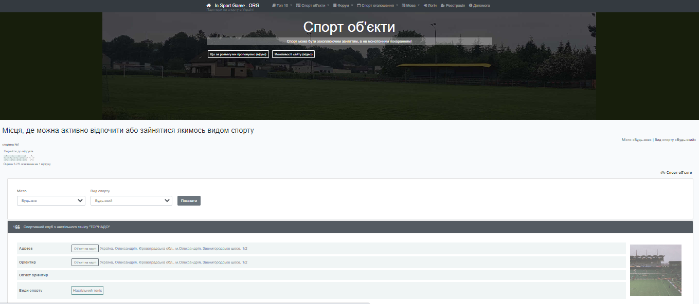
Рисунок 1.1 – Сторінка зі спортивними об’єктами обраного регіону веб-сайту «insportgame.org»

Реалізована можливість спілкування із зареєстрованими користувачами в чаті. Сайт містить значну кількість цікавих сторінок та надає великий вибір місць, де можна активно відпочити або зайнятися улюбленим видом спорту.
На рисунку 1.2 представлена головна сторінка веб-сайту «insportgame.org».

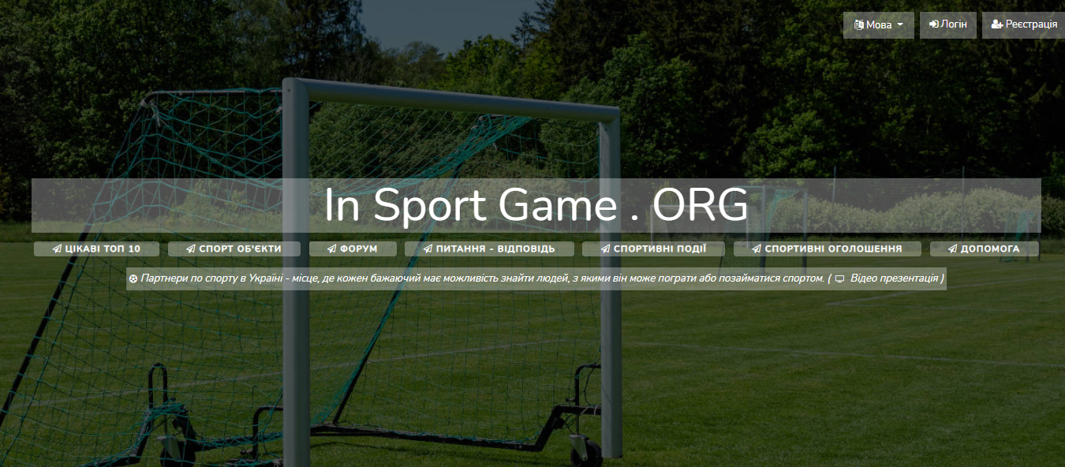
Рисунок 1.2 – Головна сторінка сайту «insportgame.org»

Основні переваги сайту «insportgame.org»:
- широкий спектр інформації про спортивні об’єкти;
- додаткова інформаційна сторінка;
- добре підібрані елементи дизайну;
- окреме поле футбольних новин на сайті;
- величезна база даних сайту, що вміщує спортивні об’єкти усієї країни;
- швидкість відображення сторінок;
- наявність сторінки обміну повідомленнями.
Недоліки сайту «insportgame.org»:
- некоректне відображення сторінки при маштабуванні;
- некоректна робота деяких посилань.
- невеликі недоліки у відображенні даних.

Веб-сайт «footballplay.com.ua» дозволяє користувачу забронювати футбольне поле на певний час за вказаною вартістю, переглянути новини за даними полями. На рисунках 1.3 – 1.4 представлено особливості даного ресурсу.

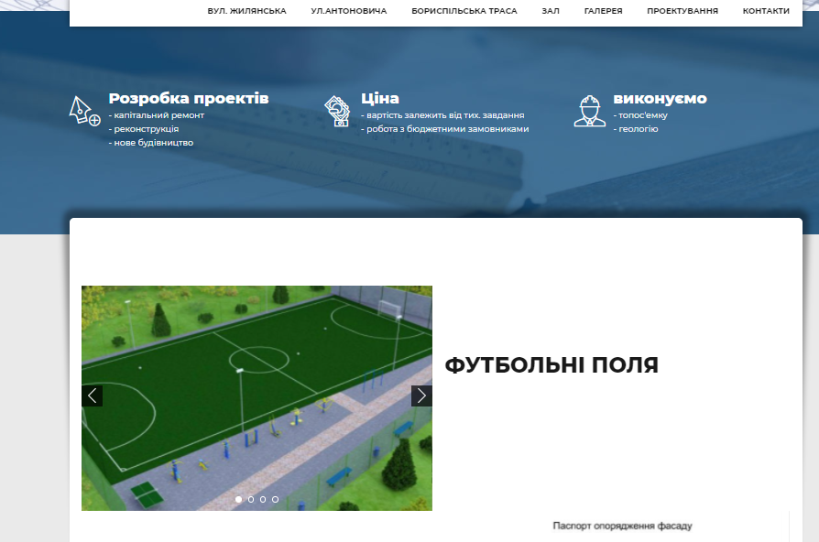
Рисунок 1.3 – Сторінка веб-сайту «footballplay.com.ua»

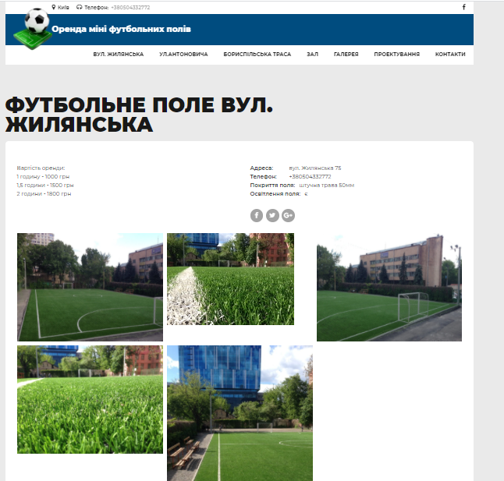
Рисунок 1.4 – Сторінка певного спортивного об’єкта сайту «footballplay.com.ua»

Основні переваги сайту «footballplay.com.ua»:
- широкий спектр інформації про окреме футбольне поле;
- детальний опис можливостей;
- окреме поле футбольних новин на сайті;
- наявність елементів анімації;
- швидкість відображення сторінок;
- максимально простий і швидкий процес бронювання.
Недоліки сайту «footballplay.com.ua»:
- відсутня система реєстрації;
- некоректне відображення деяких елементів;
- невеликий список спортивних об’єктів;
- некоректна робота деяких посилань.
Британський інтернет-ресурс «HIREAPITCH» дозволяє користувачу переглянути інформацію про можливість активного відпочинку у Лондоні та за його межами, ознайомитися з актуальними новинами, спортивними подіями, а головне – реалізує можливість пошуку необхідного футбольного (або іншого) поля у межах заданого регіону. Реалізована можливість спілкування із зареєстрованими користувачами в чаті. Сайт містить значну кількість цікавих сторінок та надає великий вибір місць, де можна активно відпочити або зайнятися певним видом спорту (рисунок 1.5 – 1.7).

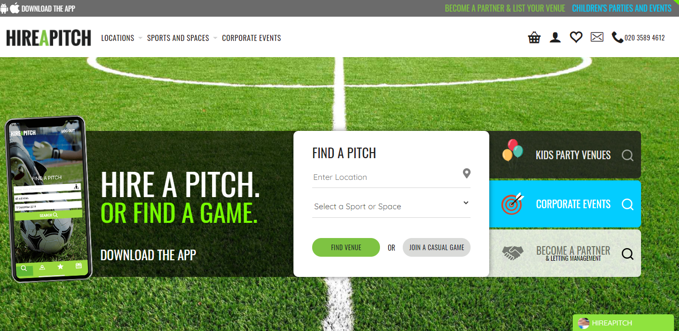
Рисунок 1.5 – Головна сторінка сайту «HIREAPITCH»

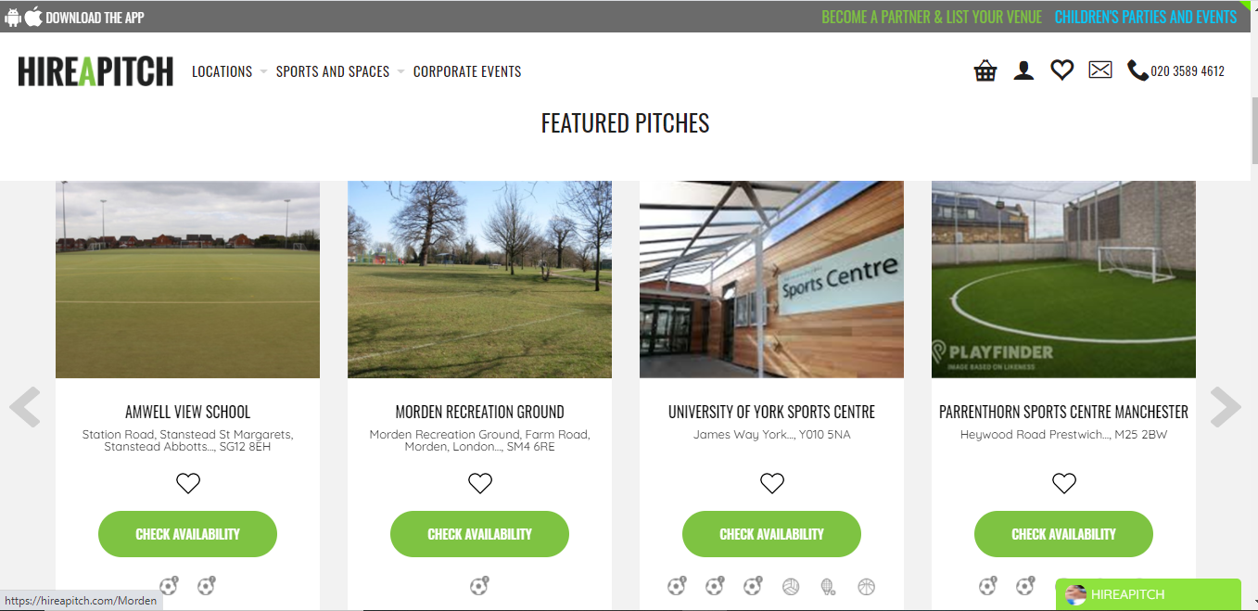
Рисунок 1.6 – Сторінка відображених полів сайту «HIREAPITCH»

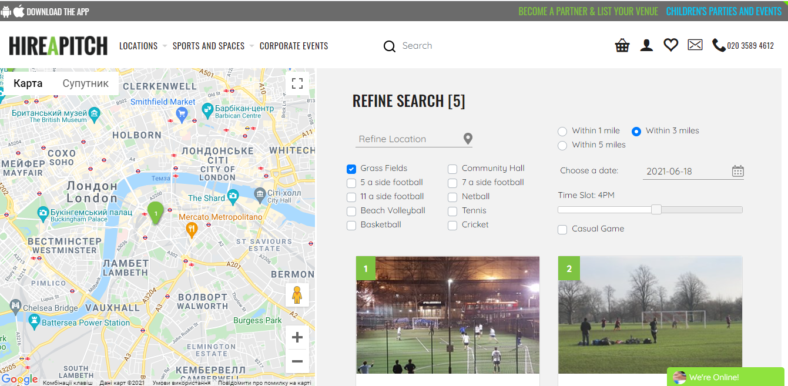
Рисунок 1.7 – Сторінка відображення полів за певним критерієм, сайту «HIREAPITCH»

Основні переваги сайту «HIREAPITCH»:
- широкий спектр інформації про футбольні поля та спортивні майданчики;
- детальний опис кожного об’єкта;
- коректно оформлена та представлена система пошуку;
- актуальна інформація;
- система додаткових послуг;
- доступна мобільна версія сайту (як Android або IOS додаток);
- максимально швидкий процес відображення сторінок.
Веб-сайт досить зручний, але нереалізована можливість реєстрації через соціальні мережі.

1.3 Постановка задачі

Метою роботи є розробка веб-сайту для проведення аматорських спортивних змагань «FootballPitch», реалізація якого буде за допомогою HTML, CSS та PHP, а також проведення тестування цього веб-сайту і введення його в експлуатацію.
Сайт повинен забезпечувати такі функції:
- надавати користувачам інформацію про оренду футбольних полів;
- можливість реєстрації та входу;
- інформування користувачів про новини у світі футболу;
- надавати детальну інформацію про місце розташування футбольного поля та контактні дані для бронювання.
Виходячи з поставленої мети проекту, поставлено такі завдання:
- створити зручний дизайн для пристроїв;
- спроектувати БД для функціонування сайту;
- розробити та написати інтерфейс користувача відповідно до створеного дизайну;
- створити власний логотип та тематичний дизайн;
- здійснити тестування сайту;
- додати створений сайт на хостинг для загального доступу.
Вихідною інформацією для розробки веб-сайту взято дослідження, проведені з точки зору аналізу вже існуючих аналогів. Визначено їх переваги та основні недоліки з метою розробки власного веб-сайту «FootballPitch» для проведення аматорських спортивних змагань.

1.4. Етапи створення веб-сайту

Етапи створення веб-сайту представлено наступним чином:
- створення технічного завдання;
- розробка дизайну сайту;
- розробка сторінок сайту;
- програмування;
- тестування;
- перенесення на хостинг.
Технічне завдання (ТЗ). Одним із перших етапів розробки сайту є складання технічного завдання. Технічне завдання є фундаментальним етапом розробки, адже під час його реалізації визначається основна мета створення web-ресурсу та зазначаються часові межі виконання роботи. Крім цього, технічне завдання вміщує в собі вимоги до навігації, дизайну, об’єму роботи та способу розміщення інформації. Якщо технічне завдання складене з дотриманням усіх необхідних умов, то розробка сайту буде без незручностей та непорозумінь між виконавцем та замовником. Проект розробки сайту вважається закінченим лише тоді, коли виконані усі пункти технічного завдання.
Найбільш вагомими одиницями технічного завдання є: карта сайту (файл, або документ, на якому розміщено список усіх сторінок сайту), вказані основні розділи сайту та формат подачі інформації; опис функціоналу проекту (функції та інструменти, які включено в сайт), має бути описаним якомога детальніше; навігація сайту (способи та засоби переміщення на сайті).
Після того, як основні вимоги до створення інтернет-ресурсу сформовані, необхідно додатково зазначити умови використання хостингу, вказати терміни виконання роботи, мову програмування та особливості написання сайту.
Розробка дизайну сайту. Розробка дизайну сайту, як і процес створення web-продукту, поділяється на декілька етапів. Перший етап включає в себе створення дизайну головної сторінки сайту. Цей процес формується на основі технічного завдання та зазначених особливостей інтерфейсу. Розробники можуть запропонувати декілька варіантів оформлення сторінки, при цьому, виконавши опрацювання обраних концепцій, шляхом створення презентації з описом можливих інтерфейсів. Створені макети презентують замовнику, який, у свою чергу, приймає остаточне рішення щодо оформлення головної сторінки. Далі необхідно виконати доопрацювання дизайну, відповідно до вимог замовника та узгодити з ним основні деталі. Після цього відбувається створення концепції другорядних сторінок, їх узгодження та доопрацювання, так само, як і основної сторінки сайту.
Розробка візуального стилю сторінок. Важливим параметром створення дизайну сайту є дотримання встановленого загального стилю сторінок. Цей параметр використовується для якомога комфортнішого сприйняття матеріалу. Досягти бажаних результатів можна лише тоді, коли кодування символів, заголовок, кольорова гама та інші параметри дизайну виконані в одному стилі.
Якщо сторінка містить велику кількість елементів навігації та графічних елементів, то необхідно попередньо виконати розмітку сторінки, або скористатись шаблоном. Шаблон – це графічний елемент, який служить для полегшення процесу розташування елементів на сторінці. Він може базуватись на уже існуючому елементі документа HTML, або бути створеним з нуля.
Після виконаних дій, розробники переходять до розробки логотипу (якщо логотип не надано замовником на початку створення дизайну). Його розробка проходить такі ж самі етапи, як і сторінки web-ресурсу.
Проектування сайту має бути виконане у відповідності до певних стандартів, що надає можливість користуватись web-додатком людям з обмеженими можливостями.
Написання сторінок сайту. Якщо дизайн повністю сформовано та затверджено, то здійснюється верстка сторінок сайту. Найпоширенішим методом формування коду є блочна верстка. Вона має значні переваги над іншими методологіями написання коду, адже, після її застосування, код є більш компактним і значно зменшується час завантаження сторінок. Далі, відбувається перевірка сумісності з базовими браузерами, такими як Internet Explorer, Opera, Google Chrome та інші.
Програмування. Команда-розробник, користуючись сервером, що призначений для програмування функціоналу, виконує ряд кроків, що базуються на технічному завданні і створених раніше макетах сторінок. Ці кроки можуть варіюватись, спираючись на ТЗ, але основою є налаштування системи управління контентом, програмування модулів та редакція функціоналу. Як результат, розробники мають функціонуючий сайт, за яким складають звіт про виконану роботу, що містить в собі опис функціоналу веб-сайту, рекомендації по управлінню сайтом та докладний опис процесу розробки.
Тестування. Завершивши роботу із сервером та написанням звіту, обов’язково має бути проведене тестування веб-сайту. Тестування має здійснюватися окремими спеціалістами, що не брали участі у розробці. Використовуючи особливу методику, спеціаліст перевіряє відповідність результату зі складеним технічним завданням, якість виконання робіт та коректність функціонування результату проекту в різних браузерах.

Перенесення на хостинг. Останнім етапом реалізації проекту є перенесення його на хостинг. На який саме хостинг потрібно розмістити сайт, необхідно обрати, спираючись на вимоги функціонування web-сайту. Реалізацією цього завдання займається розробник.

РОЗДІЛ 2
ПРОЕКТУВАННЯ ВЕБ-САЙТУ ДЛЯ ПРОВЕДЕННЯ АМАТОРСЬКИХ СПОРТИВНИХ ЗМАГАНЬ

Веб-сайт є складною та динамічною структурою. Основними вимогами до розробників є швидкість написання коду та моментальне функціонування. Існують випадки, коли розробка сайту починається відразу, без попереднього проектування. Код для сервера часто створюється за шаблоном, а таблиці баз даних можуть бути взагалі, відсутні – все це призводить до непередбачуваних наслідків. Але, за допомогою моделювання та особливого підходу до програмування, можна створити систему, процес розробки якої буде визначеним та надасть гарантії простоти підтримки web-сервісу в майбутньому.
UML (Unified Modeling Language) – уніфікована мова моделювання – мова, за допомогою якої здійснюється опис систем. Використовуючи цю мову, з’являється можливість візуально відобразити та здійснити повноцінний опис системи, що створюється. Мова UML може бути дуже складною в засвоєнні та розумінні, але певні частини даної мови не є надскладними і дають змогу створити зрозумілі та коректні системи у найкоротший термін [23].

2.1 Створення Use Case діаграми

Створення Use Case (діаграма прецедентів) дозволяє чітко визначити користувачів системи, сценарії її роботи та мету використання системи. Use Case – це функціональні та поведінкові вимоги до системи, які показують, що саме вона має робити.
Діаграма прецедентів візуально представляє різноманітні сценарії взаємодії між акторами (користувачами) і прецедентами (випадками використання); описує функціональні аспекти системи. У таблиці 2.1 представимо акторів веб-сайту з коротким описом.

Таблиця 2.1 – Опис акторів створюваного інтернет-ресурсу
Актор | Опис
Користувач | Особа, яка використовує сайт за особистими потребами, зокрема, для отримання належної інформації.
IT адміністратор системи | Особа, що контролює роботу системи та коригує її у відповідності до наданих можливостей.

Функції акторів системи:
- актор «ІТ адміністратор» використовує систему для управління веб-сайтом, визначає склад сервісів сайту, його структуру і зовнішній вигляд, оновлює базу даних футбольних полів та інших складових частин сайту;
- актор «Користувач» використовує систему для отримання детальної інформації про футбольні поля, години їх роботи та місця їх розташування, реєструється та авторизується на сайті.
У таблиці 2.2 представлено сценарії та їх опис виконання.

Таблиця 2.2 – Опис сценаріїв та їх використання
Сценарій | Опис
Реєстрація | Виконується користувачем та ІТ адміністратором, дозволяє отримати доступ до особистого кабінету та функцій пов’язаних з ним.
Авторизація | Виконується ІТ адміністратором та користувачем, дозволяє виконати вхід в систему та надати відповідні обмеження використання ресурсу (ІТ адміністратор) або використовувати систему за призначенням (користувач).
Перегляд інформації | Виконується користувачем, дозволяє отримати інформацію стосовно футбольних полів, годин роботи та місця їх розташування.

Продовження таблиці 2.2
Управління сайтом та базою даних | Виконується ІТ адміністратором, дозволяє управляти сайтом, визначати склад сервісів сайту, його структуру і зовнішній вигляд. Аналогічні дії можливі і з базою даних.
Редагування даних | Виконується ІТ адміністратором, дозволяє додавати або редагувати дані про футбольні поля до бази даних.
Можливість бронювати поля | Здійснюється користувачем, дозволяє отримати дані для бронювання за номером телефону, чи на сайті компанії.

Заключним кроком цього етапу є побудова діаграми прецедентів для веб-сайту проведення аматорських спортивних змагань. Діаграму представлено на рисунку 2.1.

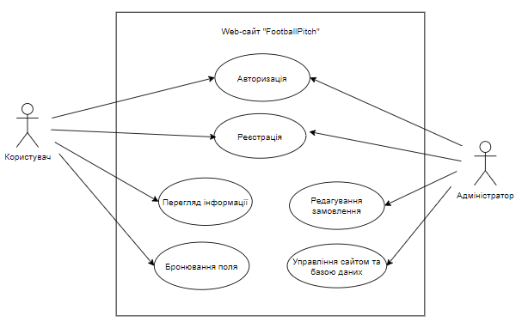
Рисунок 2.1 – Діаграма прецедентів

2.2 Створення діаграм діяльності

Діаграма діяльності (activity diagram) – в UML, візуальне представлення графу діяльностей. Граф діяльностей є різновидом графу станів скінченного автомату, вершинами якого є певні дії, а переходи відбуваються по завершенню дій [2].
Представимо діаграму діяльності, яка зображує процес діяльності IT-адміністратора. Діаграма представлена на рисунку 2.2.

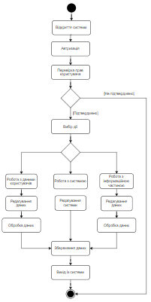
Рисунок 2.2 – Діаграма діяльності IT-адміністратора

IT-адміністратор починає свою роботу із входу в систему, далі здійснюється перевірка правильності вказаних даних. Якщо дані вказані вірно, то він продовжує роботу. Далі, адміністратор має обрати, який саме контент потребує редагування, вносить зміни і зберігає інформацію. Якщо усі зміни успішно проведені, об’єкт закінчує взаємодію з системою.
Далі, побудуємо діаграму діяльності, яка представляє процес діяльності користувача системи. Діаграма зображена на рисунку 2.3.

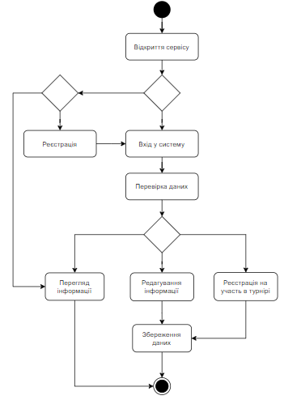
Рисунок 2.3 – Діаграма діяльності для об’єкта користувач

Користувач починає свою роботу із відкриття сервісу. Користування сервісом може здійснюватися незареєстрованим користувачем. Далі існує можливість входу в систему на головну сторінку веб-ресурсу. Після перегляду основної інформації існує можливість ознайомлення зі списком футбольних полів та їх бронювання. Користувач може в будь-який момент завершити користування сервісом.

2.3 Створення структури веб-сайту

Кожен інтернет-ресурс має містити головну сторінку, що буде відображатись під час відкриття сайту. У верхній частині усіх сторінок, зокрема, і головної, розташовується панель, на якій необхідно розмістити назви сторінок ресурсу та посилання на них, крім цього, праворуч будуть присутні кнопки входу та реєстрації, а ліворуч – логотип ресурсу. Дана панель має назву «Меню». Меню є одним з найважливіших компонентів web-сторінки, тому, що відвідувач сайту постійно його використовує для переміщення між сторінками. У зв’язку з цим, вимоги до меню сайту є надзвичайно високими. Зручність, привабливість і зрозумілість – три основні критерії, яких повинен дотримуватись розробник під час створення меню сайту. Посилання, що розташовані у панелі меню у вигляді графічних об’єктів, або стилізованого тексту надають змогу користувачу переміщатись між сторінками сайту, або переходити на інші інтернет-джерела.
Сайт має лінійний тип структури сторінок, адже вона є максимально простою і має бути реалізована можливість переходу з головної сторінки на сторінки другого, або третього рівнів. Структуру сайту представлено на рисунку 2.4.
Також, внизу кожної сторінки розташована панель, яка є однотипною для усіх сторінок. На цій панелі розміщується логотип сайту, посилання на соціальні мережі та контактна інформація.

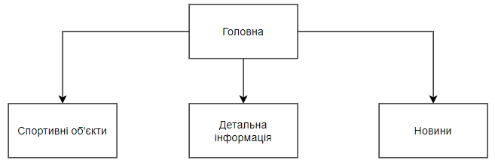
Рисунок 2.4 – Лінійна структура сайту «FootballPitch»

Виходячи із структури сайту та необхідність доступу з кожної сторінки сайту до інших його сторінок створено схему зв’язків, що представлена на рисунку 2.5.
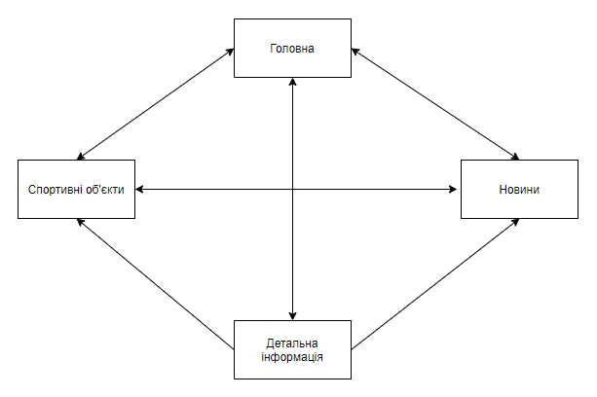
Рисунок 2.5 – Схема зв’язків структури сайту «FootballPitch»

2.4 Проектування бази даних

Повноцінний веб-сайт може функціонувати лише за умови наявності правильно структурованої бази даних. Така база даних містить в собі актуальну інформацію та цілісний зміст. БД має відповідати потребам сайту і легко пристосовуватись до змін [2].
Є кілька принципів розробки структури бази даних. Перший принцип говорить про те, що повторювані дані (які також називаються надлишковими даними) – це погано, оскільки вони займають зайве місце та збільшують імовірність виникнення помилок і невідповідностей. Другий принцип полягає в тому, що правильність і повнота інформації – це важливо. Якщо база даних містить неправильні відомості, усі звіти, які отримують інформацію з неї, також відображатимуть неправильні дані. І люди, які виносять рішення на підставі цих звітів, будуть дезінформовані [8].
Процес розробки структури бази даних складається з наступних дій:
- визначення призначення бази даних;
- пошук і впорядкування необхідної інформації;
- розподілення інформації по таблицях;
- перетворення елементів інформації на стовпці;
- вказання первинних ключів;
- створення зв’язків між таблицями;
- удосконалення структури;
- застосування правил нормалізації [2].

Опис таблиць. База даних сайту складається з таблиць, що об’єднані між собою та містять суміжні дані та носить назву «footballpitchdb». Складові частини БД представлені в таблиці 2.3.

Таблиця 2.3 – Опис таблиць БД
Назва таблиці | Опис
pitch | Список футбольних полів
pitch_details | Детальна інформація про футбольні поля
users | Список даних користувачів
turnir | Список заявок на участь в турнірах

Для реалізації бази даних обрано «PhpMyAdmin». Використавши цей сервіс, створено вищеописані таблиці. Результат представлено на рисунку 2.6.

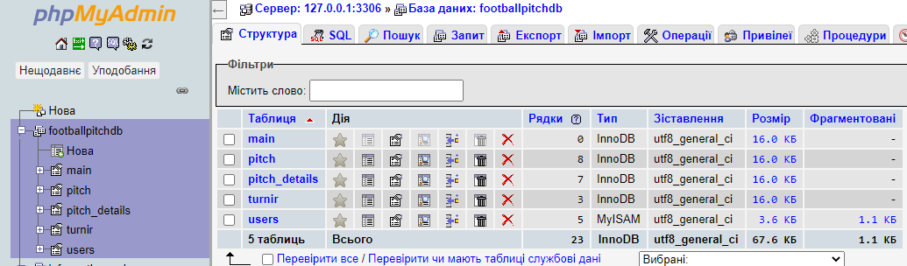
Рисунок 2.6 – Таблиці бази даних «footballpitchdb» сайту «FootballPitch»

Кожна з таблиць БД має власну, визначену структуру та поля різних типів для коректності відображення даних. Складові деяких таблиць представлено на рисунках 2.7 – 2.8.

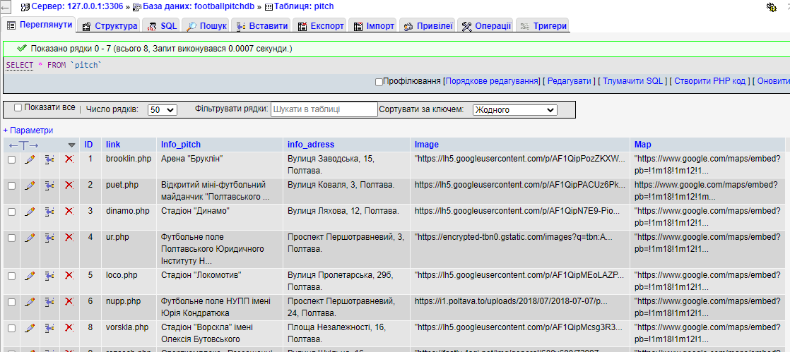
Рисунок 2.7 – Таблиця «pitch» бази даних «footballpitchdb» сайту «FootballPitch»

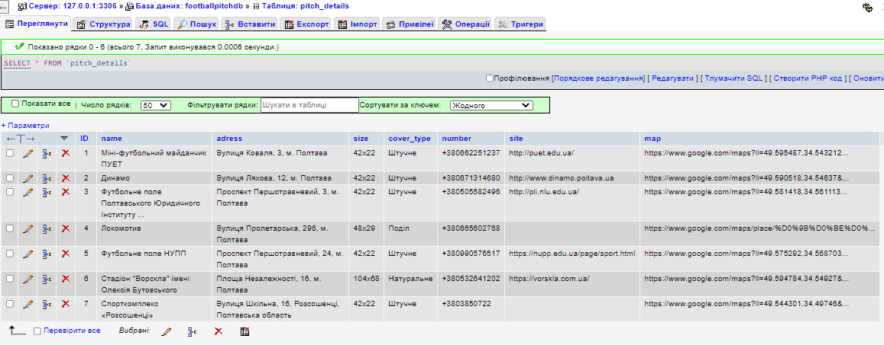
Рисунок 2.8 – Таблиця «pitch_details» бази даних «footballpitchdb» сайту «FootballPitch»

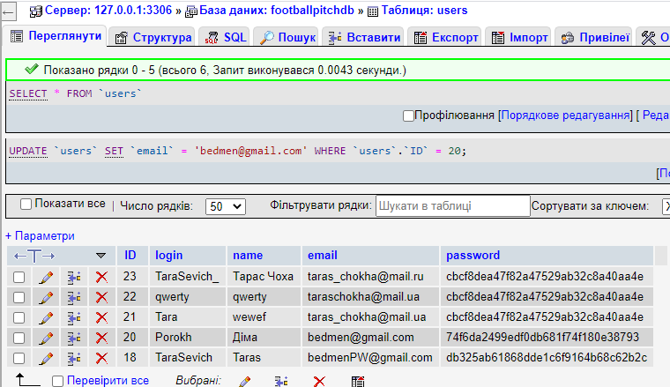
Рисунок 2.9 – Таблиця «users» бази даних «footballpitchdb» сайту «FootballPitch»

Як видно з представлених рисунків, усі таблиці заповнені даними, які необхідні для функціонування сайту.
Дана структура БД дозволяє:
- зберігати дані сторінок ресурсу;
- зберігати інформацію про футбольні майданчики;
- зберігати інформацію про користувачів;
- зберігати дані про оновлення системи.

2.5 Створення макету сторінок веб-сайту

В основу дизайну сторінок сайту покладено стиль web-ресурсів, що розміщують меню у верхній частині інтернет-джерела. Прийнято рішення оформити сторінки у темні та зелені кольори та додати трішки яскравої палітри з використанням градієнта.
Меню розміщується на кожній сторінці ресурсу та містить в собі навігаційну панель для використання сайту.
Спираючись на заздалегідь розроблену структуру, створено макети сторінок веб-сайту для проведення аматорських спортивних змагань «FootballPitch» та представлено їх на рисунках 2.10 – 2.11.

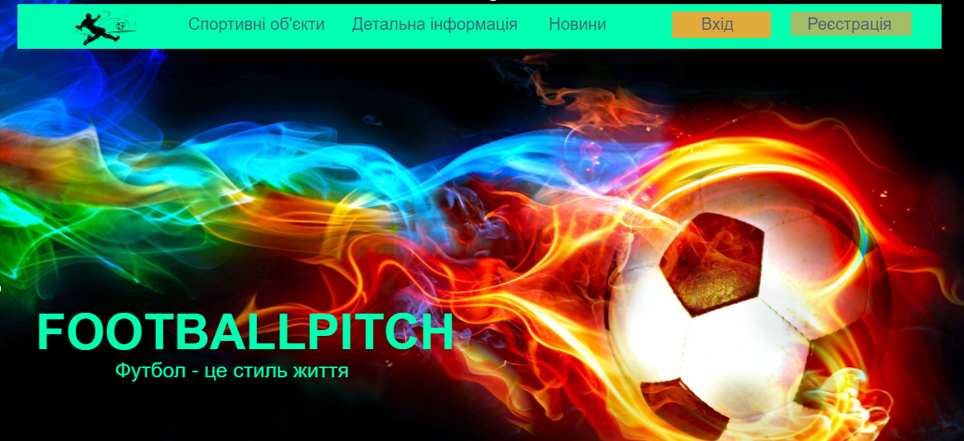
Рисунок 2.10 – Макет головної сторінки сайту «FootballPitch»

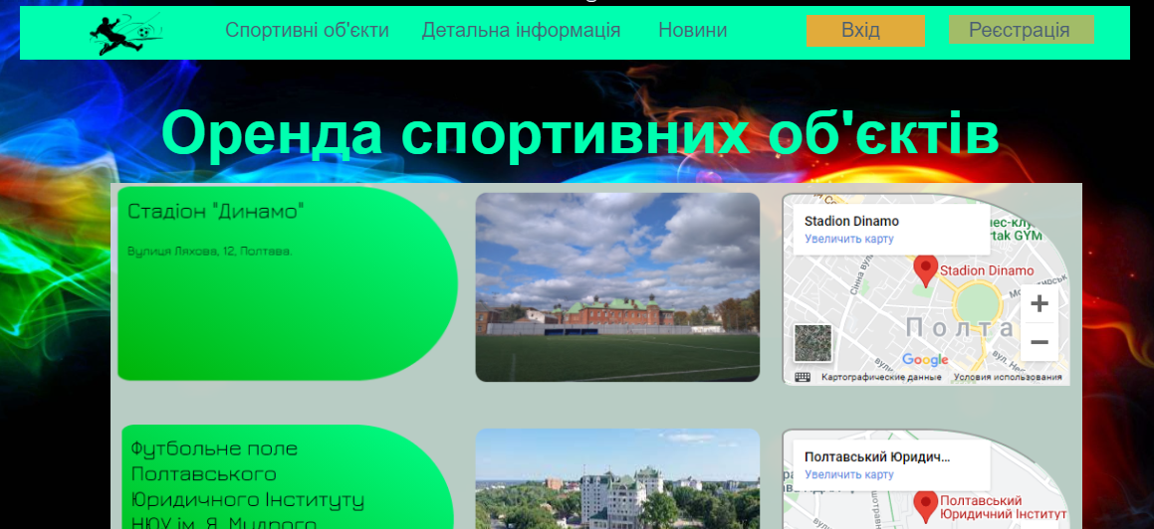
Рисунок 2.11 – Макет сторінки «Спортивні об’єкти» сайту «FootballPitch»

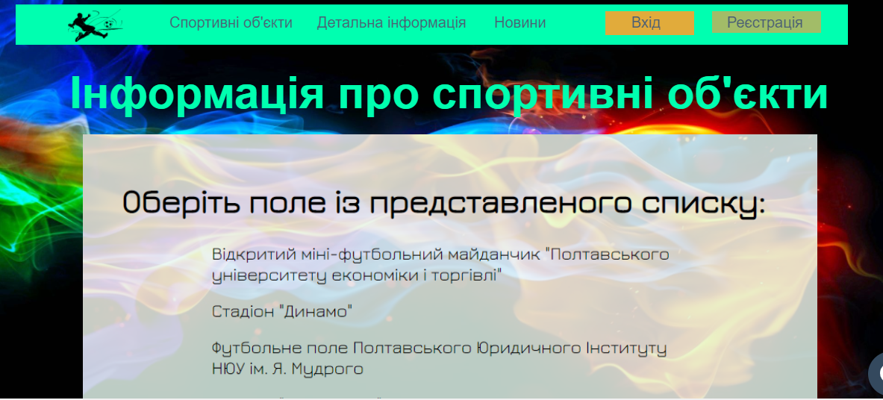
Рисунок 2.12 – Макет сторінки «Детальна інформація» сайту «FootballPitch»

Далі представлено макети форм реєстрації та входу. Результати моделювання представлено на рисунку 2.13.
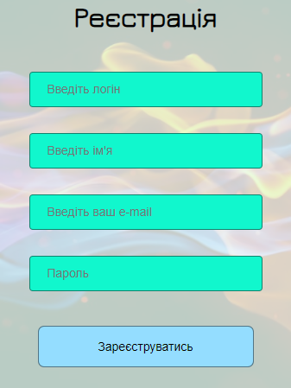
Рисунок 2.13 – Макет форми реєстрації сайту «FootballPitch»

В процесі розробки макетів дотримано гами кольорів, що використовуються на сайті, лаконічної структури та базової конструкції даних форм.

РОЗДІЛ 3
ВЕБ-ТЕХНОЛОГІЇ ДЛЯ РОЗРОБЛЕННЯ ВЕБ-САЙТУ ДЛЯ ПРОВЕДЕННЯ АМАТОРСЬКИХ СПОРТИВНИХ ЗМАГАНЬ

3.1 Вибір та обґрунтування використання технології HTML/CSS

Для розробки інтернет-ресурсу з-поміж різноманітних варіантів, обрано мову HTML та CSS, що доповнюють одна одну. Враховуючи той факт, що мова HTML зробила вагомий внесок для створення усього інтернет-простору і до цього часу залишається однією з найактуальніших мов написання розмітки гіпертексту, саме її було обрано для розробки проекту.
HTML – це мова розмітки гіпертексту, за допомогою якої, розробники створюють структуру web-сторінки. Тобто, HTML – це код, за допомогою якого елементи розміщуються на сторінці для зручного сприйняття їх користувачем. За допомогою HTML здійснюється форматування тексту, зображень та відео в інтернет просторі. Це забезпечується через систему посилань між різними web-сторінками.
Мова HTML використовує теги (слова та символи) для того, щоб надати об’єкту, стосовно якого застосовується, особливі властивості, що зумовлені розташуванням, розміром та іншими факторами. Як відомо, кожна сторінка всесвітньої павутини містить в собі код мови HTML. Файл з кодом може розміщуватись як на сервері, так і на персональному комп’ютері, і мати різне розширення, але при цьому, властивості коду залишаються незмінними. Для відкриття файлів з кодом HTML використовують браузери.
Якщо HTML представляє собою основну конструкцію сторінки, то він нагадує фундамент та стіни будинку, а CSS уже, в свою чергу, робить оздоблення (фасад, зовнішній вигляд) конструкції.
Під терміном CSS розуміють поняття «Каскадна таблиця стилів» – це мова, що описує стиль сторінок, створених за допомогою HTML. Використовуючи CSS, розробник задає опис різноманітних HTML-елементів та стилізує документ за заданими критеріями. Каскадна таблиця стилів відкриває нові можливості для оформлення сайтів, адже, використовуючи цей засіб, розробник може більш вишукано та привабливо оформити дизайн web-ресурсу, що в свою чергу, зацікавить та буде привертати увагу відвідувачів сайту.
Для створення дизайну окремих об’єктів, CSS використовує посилання на HTML-теги. Для кожного такого тега можна задати окремі параметри, розташування та стилізацію, що робить кооперацію цих двох мов надзвичайно потужним знаряддям для розробки представлення сайтів.

3.2 Вибір середовища розробки для обраної мови

Провівши аналіз існуючих редакторів коду для HTML і CSS та порівнявши їх між собою, знайдено безліч, як позитивних, так і негативних сторін кожного із них, але більшість переваг мав редактор Sublime text 3. Саме тому, для створення програмного продукту обрано саме його.
Блокнот для створення та редагування коду Sublime text 3 значно виділяється з-поміж інших редакторів, адже містить в собі простий та привабливий інтерфейс, безліч плагінів, що полегшують процес написання коду, та не наповнений зайвими елементами, що не надають особливих переваг, а навпаки, сповільнюють хід розробки продукту.

3.3 Вибір та обґрунтування PhpMyAdmin в якості середовища розробки бази даних

У якості середовища розробки для роботи проекту обрано PhpMyAdmin. Вибір пов’язаний з тим, що PhpMyAdmin є одним з найпоширеніших безкоштовних середовищ для розробки та редагування бази даних.
PhpMyAdmin - це інструмент, написаний на PHP, з відкритим вихідним кодом, який дозволяє досить просто адмініструвати бази даних MySQL і MariaDB.
За допомогою цієї програми відкрита можливість управляти будь-якою кількістю баз даних. Також, існує можливість редагувати бази даних, тобто створювати, видаляти, змінювати дані в таблицях (значення, рядки і стовпці) імпортувати / експортувати бази та інше.

3.4 Вибір хостинга для функціонування сайту

У якості хостинга для постійної роботи проекту обрано «Beget». Не зважаючи на те, що існує величезна кількість хостингів для функціонування сайту, вибір зупинився на «Beget», оскільки даний сервер пропонує місяць безкоштовного використання хостингу. Окрім цього сайт пропонує великий спектр послуг, які полегшують користування даним сервісом. Серед таких послуг можна виділити основні: можливість управління базою даних сайту, можливість додавання електронної пошти, повідомлень та інше.

РОЗДІЛ 4
РЕАЛІЗАЦІЯ ВЕБ-САЙТУ ДЛЯ ПРОВЕДЕННЯ АМАТОРСЬКИХ СПОРТИВНИХ ЗМАГАНЬ

4.1 Розробка веб-сайту за допомогою програмних засобів

Для розробки інтернет-ресурсу обрано мови HTML та CSS, що доповнюють одна одну та середовище розробки Sublime text 3. Також, для повного функціонування усі дані перенесені на локальний Open Server. Веб-додаток з відкритим кодом PhpMyAdmin використовувався в розробці як інструмент для створення та редагування бази даних сайту. Окрім цього, в розробці продукту було використано мову програмування PHP, за допомогою якої було реалізовано підключення інтернет-ресурсу до бази даних.

Розробка головної сторінки сайту. У відповідності до створеної структури та макету, реалізовано головну сторінка сайту (Додаток А) (рисунки 4.1 – 4.3).

Дана сторінка містить основні структурні елементи:
- «шапка» сайту з навігаційною панеллю;
- блок з головним логотипом сайту;
- блок з перевагами використання сервісу;
- «підвал» сайту з контактною інформацією.
Блок шапки сайту, в свою чергу, містить логотип з посиланням на головну сторінку, навігаційну панель з пунктами меню («Головна», «Спортивні об’єкти», «Детальна інформація», «Новини») та кнопки входу і реєстрації.
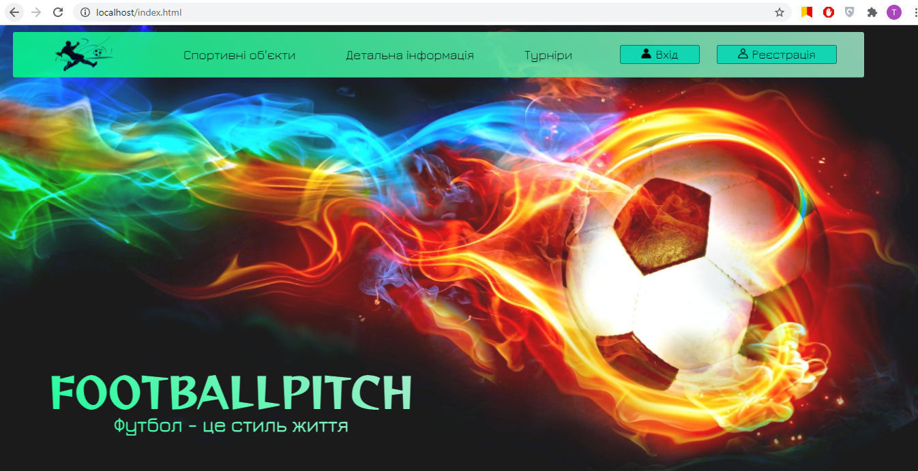
Рисунок 4.1 – Головна сторінка сайту «FootballPitch»

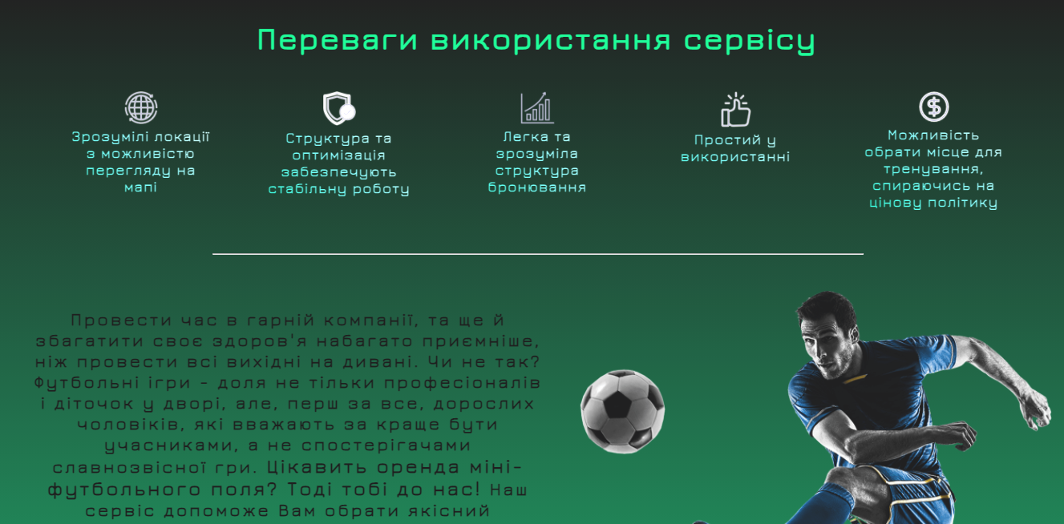
Рисунок 4.2 – Блок з перевагами використання сайту «FootballPitch»
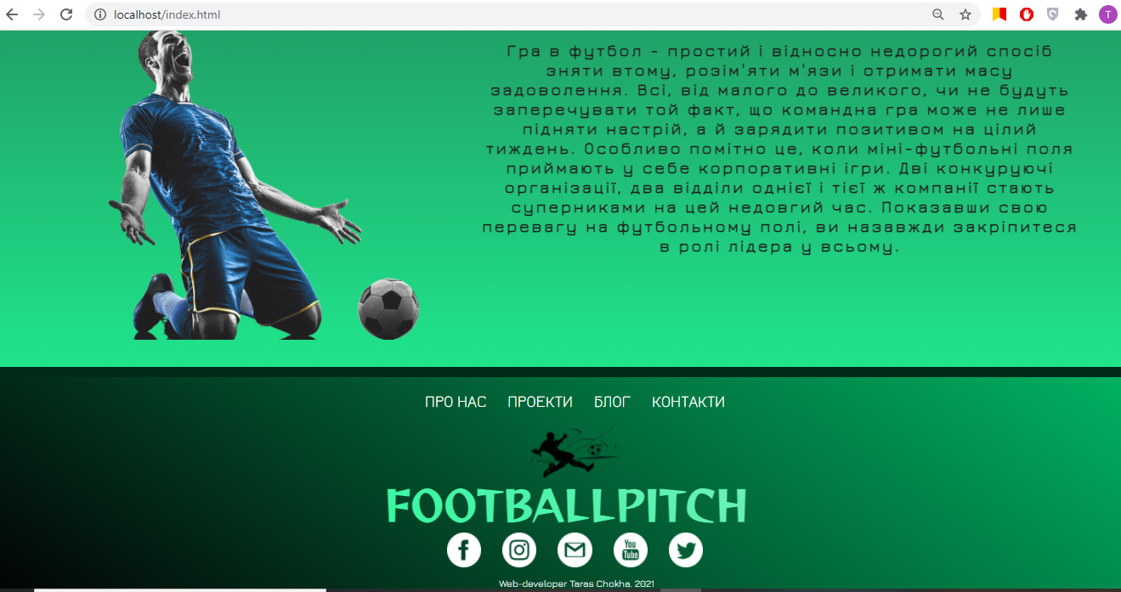
Рисунок 4.3 – «Підвал» сайту «FootballPitch»

Для реалізації представлених блоків застосовані технології створення розмітки веб-сторінки HTML та CSS. Реалізовано можливість адаптації елементів сайту до зміни розширення браузера. Окрім цього, в процесі розробки використовувались hover-ефекти для більш привабливого вигляду сайту та створення динамічного меню сайту.
Усі блоки, що містять логотип сайту тримають в собі посилання на головну сторінку інтернет-ресурсу.

Розробка сторінки «Спортивні об'єкти» сайту «FootballPitch». Сторінка з переліком спортивних об’єктів веб-сайту для проведення аматорських спортивних змагань містить у собі, як і решта сторінок сайту, меню і «підвал». Сторінка вміщає в себе один великий блок, у якому розміщена інформація про футбольні майданчики певного регіону, чи населеного пункту. Блок з інформацією, в свою чергу розділений на блоки нижчого рівня, де розташовані дані про футбольне поле, зображення поля та мапа з його розташуванням (Додаток В). Візуальну інформацію, стосовно цієї сторінки, представлено на рисунках 4.4 та 4.5.
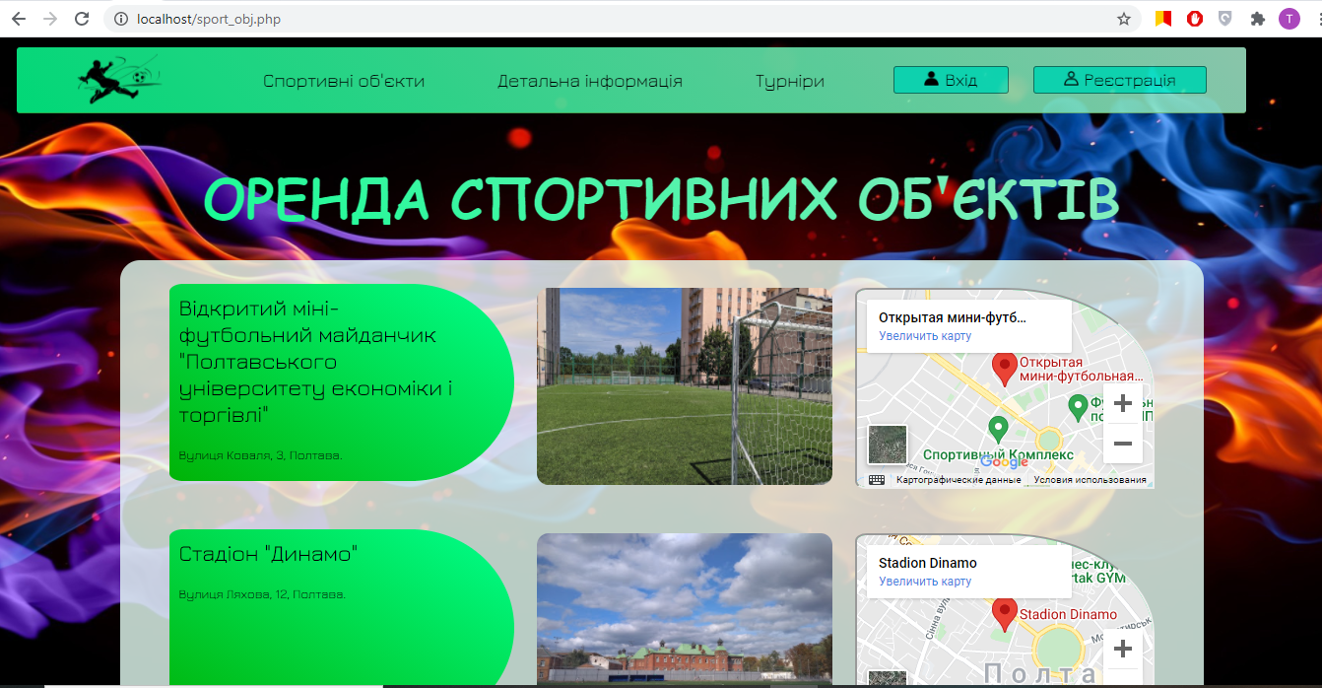
Рисунок 4.4 – Сторінка «Оренда спортивних об’єктів» сайту «FootballPitch»

На цій сторінці встановлено функціональні можливості переходу на сторінку з більш детальною інформацією про футбольне поле та існує можливість перегляду об’єкту на мапі, відкривши її, при цьому, у новій вкладці браузера.
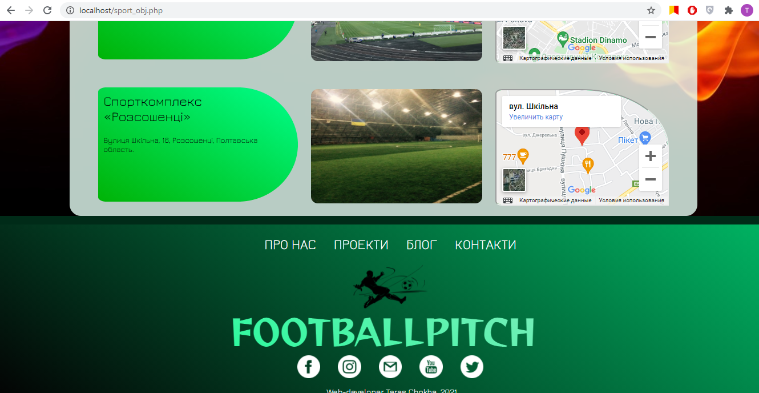
Рисунок 4.5 – Продовження сторінки «Оренда спортивних об’єктів» сайту «FootballPitch»

Розробка сторінки «Додаткова інформація» сайту «FootballPitch». Дана сторінка розміщує в собі список футбольних майданчиків (рисунок 4.6). Обравши будь-який з-поміж них, відкривається сторінка з описом поля.

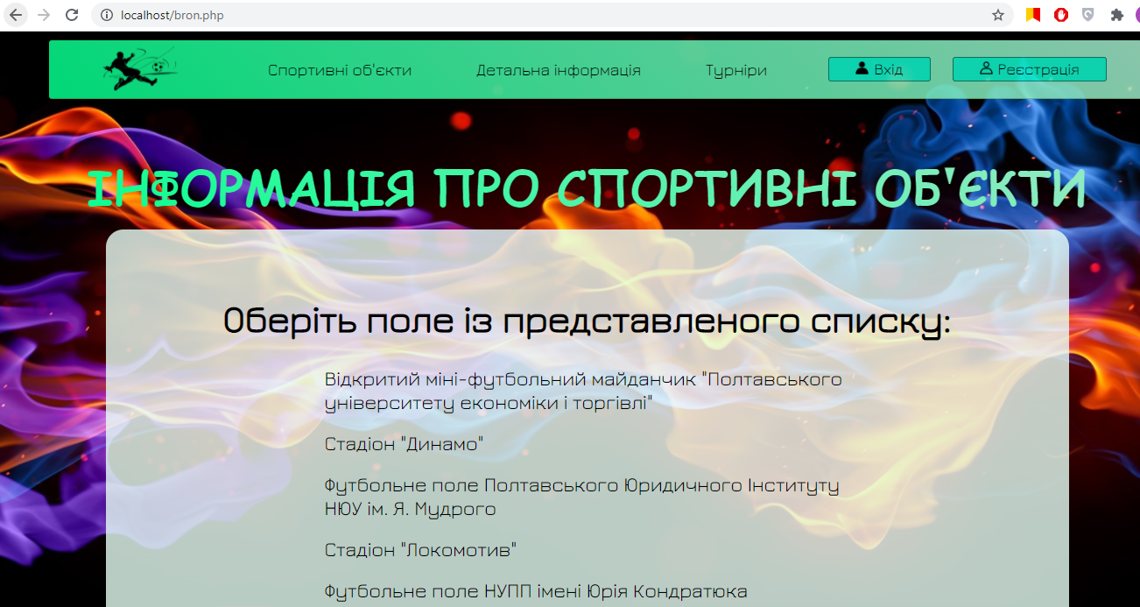
Рисунок 4.6 – Сторінка «Додаткова інформація» сайту «FootballPitch»

Сторінка з детальним описом окремих спортивних об’єктів веб-сайту для проведення аматорських спортивних змагань містить у собі, як і решта сторінок сайту, меню і «підвал». Візуальну інформацію, стосовно цієї сторінки, представлено на рисунках 4.7 та 4.8.
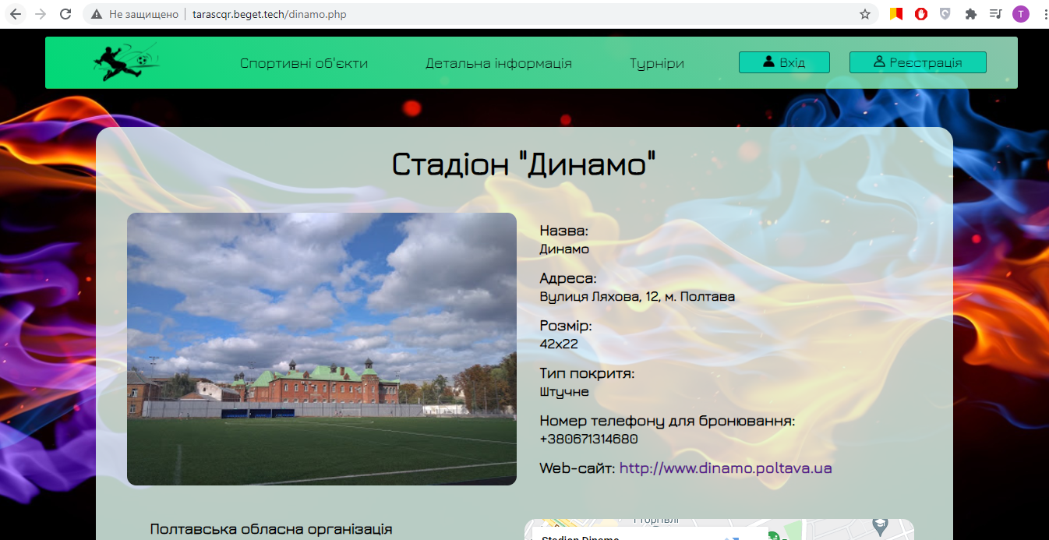
Рисунок 4.7 – Сторінка з описом футбольного майданчика сайту «FootballPitch»

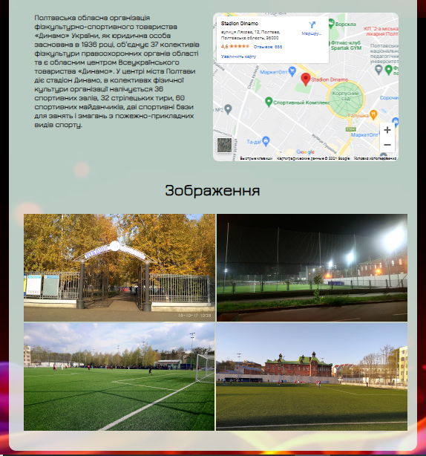
Рисунок 4.8 – Сторінка з описом футбольного майданчика «Динамо» сайту «FootballPitch»

Сторінка вміщає в себе один великий блок, як і сторінка «Спортивні об’єкти», у якому розміщена інформація про окреме футбольне поле. Блок з інформацією містить зображення футбольного майданчика. Особливості коду даної сторінки розміщено у додатку С.

Розробка сторінок входу та реєстрації сайту «FootballPitch». Під час реєстрації на сайті користувач має вказати логін, своє ім’я, електронну пошту та вигадати пароль та натиснути кнопку «Зареєструватись». За усіма пунктами існують певні обмеження на розмір тексту, що вказаний (рисунок 4.9).
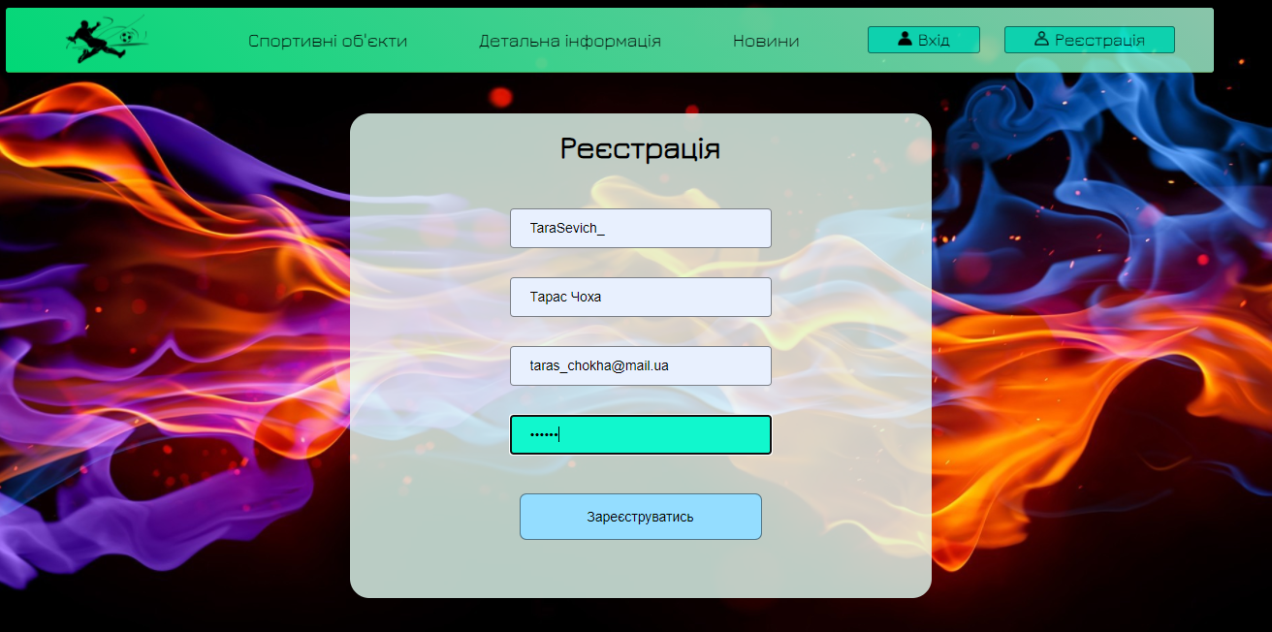
Рисунок 4.9 – Сторінка реєстрації на сайті «FootballPitch»

Якщо дані введено коректно, то система автоматично перенаправляє користувача на панель входу та додає інформацію про користувача в базу даних. Для входу в систему користувачу необхідно ввести свої логін та пароль. Якщо якісь дані введено не коректно, то система сайту сповістить відвідувача про некоректність введених даних. Якщо ж ні, то з’явиться сповіщення про успішний вхід в систему. Зображення панелі входу та сповіщення представлено на рисунках 4.10 та 4.11.
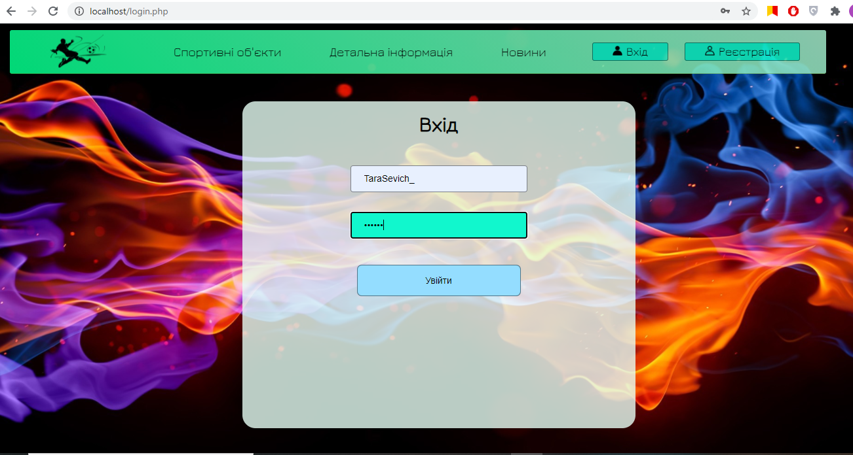
Рисунок 4.10 – Сторінка авторизації на сайті «FootballPitch»

Рисунок 4.11 – Сповіщення про вдалий вхід на сайті «FootballPitch»

Розробка сторінки «Турніри» сайту «FootballPitch». Дана сторінка розміщує в собі список актуальних турнірів, які проводяться на базі певного футбольного майданчика (рисунок 4.12). Обравши будь-який з-поміж них, користувач переходить на сторінку реєстрації команди для участі в турнірі (рисунок 4.13).

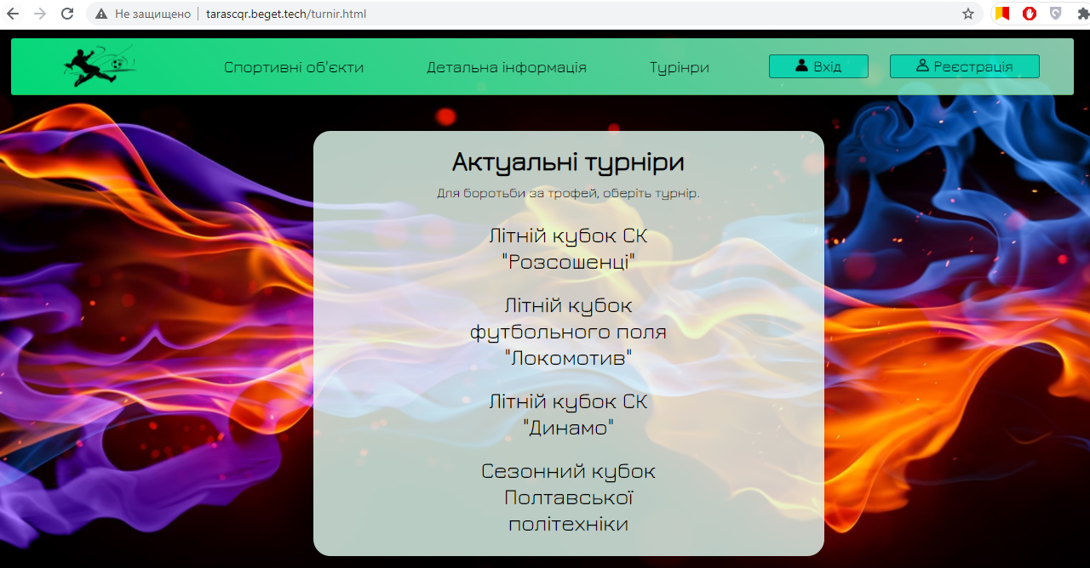
Рисунок 4.12 – Створено сторінку «Турніри» на сайті «FootballPitch»

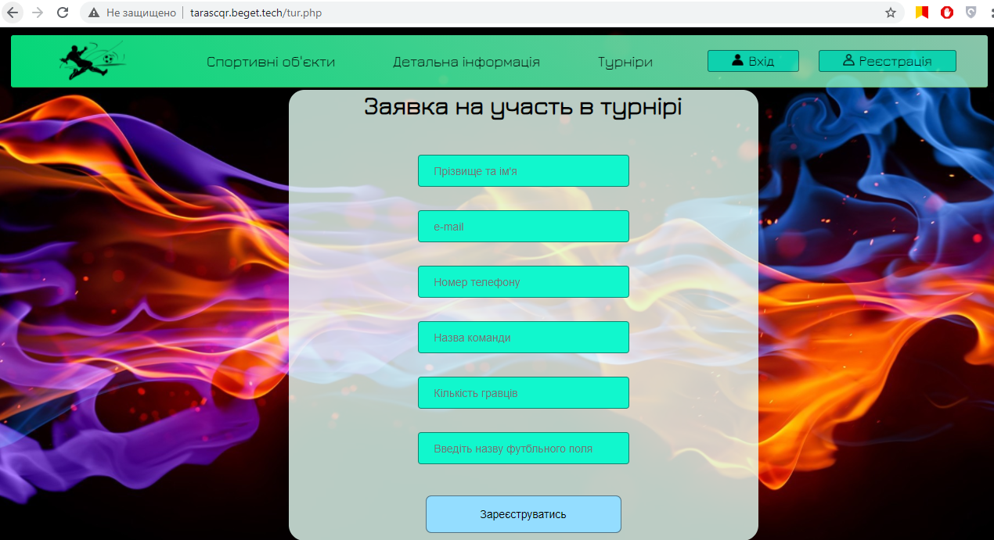
Рисунок 4.13 – Створено сторінку реєстрації для участі в турнірі на сайті «FootballPitch»

Отже, створено сайт для отримання інформації пересічному користувачу про футбольні поля у місті Полтаві. При створенні веб-сайту використано суміжну мову програмування PHP лише для зв’язку із базою даних. Сайт запущено на віддаленому сервері «Beget», що дозволяє йому функціонувати як повноцінний, робочий сайт.

4.2 Захист даних користувачів

Однією із форм захисту даних є процедура авторизації. Під авторизацією розуміється система надання користувачу визначених повноважень для користування системою. Також, термін авторизація можна трактувати як керування рівнями та засобами доступу до різних об’єктів системи, у залежності від вхідних даних користувача.
Ідентифікація та автентифікація іноді розглядаються як частина процесу авторизації. Також для повідомлення (пасивного об'єкта) авторизацією називають процедуру визначення його джерела (користувача або процесу, тобто активного об'єкта) [3].
Ідентифікація та автентифікація можуть вважатися основою програмного та апаратного забезпечення, оскільки інші служби призначені для обслуговування зазначених об'єктів. Ідентифікація та автентифікація - це перша лінія оборони, «прохід» інформаційного простору організації.
Ідентифікація дозволяє суб’єкту (користувачеві, процесу, що діє від імені конкретного користувача, або іншому апаратному та програмному компоненту) назвати себе. За допомогою автентифікації інша сторона переконується, що суб’єкт - це справді той, ким він видається [4].
На сайті, що розроблено використовується форма реєстрації та автентифікації для розпізнавання об’єкта та внесення його даних до бази, де вони зберігаються і забезпечують надійний захист особистої інформації користувача при наступному відвідуванні сайту. Форми авторизації та реєстрації представлено на рисунках 4.14 та 4.15.
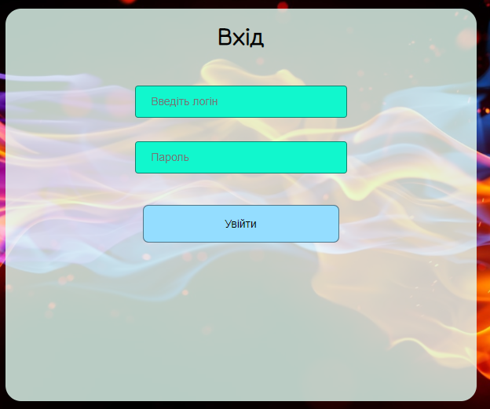
Рисунок 4.14 – Форма авторизації сайту «FootballPitch»
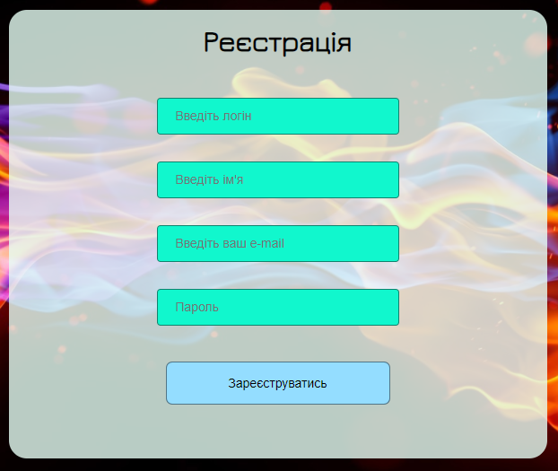
Рисунок 4.15 – Форма реєстрації сайту «FootballPitch»

4.3 Перенесення сайту на хостинг

Останнім етапом реалізації проекту є перенесення його на хостинг. У якості хостинга для постійної роботи проекту обрано «Beget». Не зважаючи на те, що існує величезна кількість хостингів для функціонування сайту, вибір зупинився саме на цьому продукті, адже він є безкоштовним.
Пройшовши процес реєстрації на сайті, що надає ці послуги, створено архів із файлами проекту та додано на сайт «Beget» (рисунок 4.16).

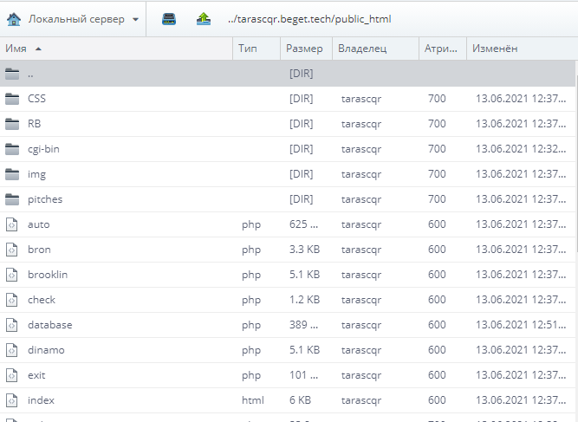
Рисунок 4.16 – Файли проекту додано на хостинг

Окрім цього, передбачено необхідність імпортувати базу даних на вищезазначений ресурс та внести певні корективи у програмний код. Базу даних «PhpMyAdmin» підключено до сайту для його повного функціонування (рисунок 4.17).
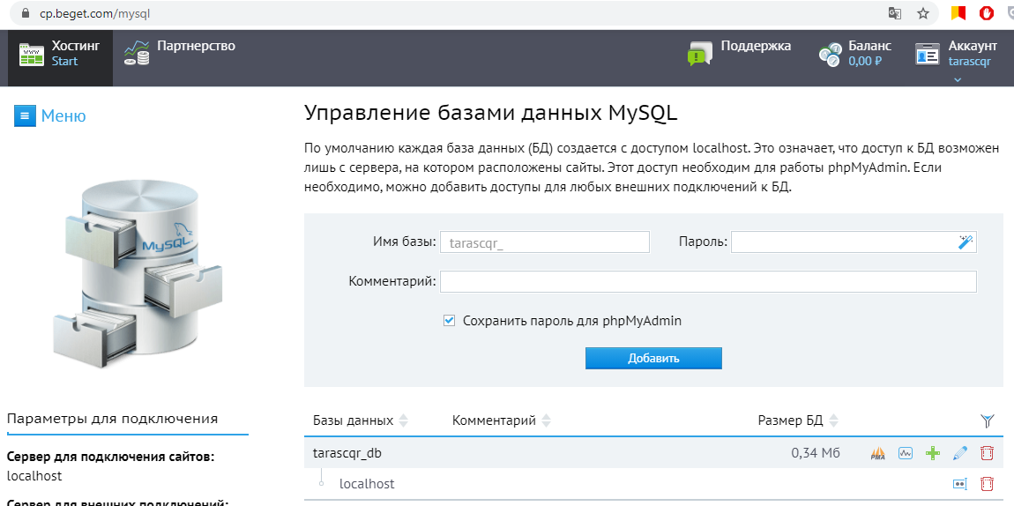
Рисунок 4.17 – Базу даних додано на хостинг

Після пройдених етапів, перевірено правильність функціонування сайту на хостингу. Усі сторінки відображаються коректно і сайт функціонує повноцінно.

РОЗДІЛ 5
ТЕСТУВАННЯ ВЕБ-САЙТУ

Тестування програмного забезпечення - перевірка відповідності між реальною і очікуваною поведінкою програми, що здійснюється на кінцевому наборі тестів, обраному певним чином. У більш широкому сенсі, тестування - це одна з технік контролю якості, що включає в себе активності з планування робіт (Test Management), проектування тестів (Test Design), виконання тестування (Test Execution) і аналізу отриманих результатів (Test Analysis) [5].
Тестування web-додатків проводять у декілька етапів:
1) Вивчення документації. На цьому етапі проводиться вивчення технічного завдання, визначення цілей проекту та цільової аудиторії.
2) Тестування верстки (layout testing). Цей етап включає в себе перевірку правильності розміщення блоків сайту при зміні розподільної здатності та орієнтації пристрою.
3) Функціональне тестування (functional testing). Основним завданням даного етапу є аналіз функціональних характеристик готового продукту та порівняння їх з очікуваними результатами у відповідності до технічного завдання. Головними елементами функціонального тестування є: робота посилань, робота форм зворотного зв’язку, база даних, захист даних, перевірка на кросбраузерність, перевірка анімації, тестування додатку шляхом відключення cookies.
4) Тестування практичності (usability testing). Тут перевіряється коректність роботи навігаційної системи та простота використання.

5.1 Тестування верстки (layout testing)

Для коректної перевірки розміщення блоків на сайті використовувався браузер Google Chrome версії 90.0.4430.212 (64-розрядна версія). Змінюючи розширення браузера, проводився первинний огляд головної сторінки сайту. Після почергової зміни розмірів сторінки, внутрішні блоки меню мають змінювати своє положення. Як показало тестування, стандартні блоки головної сторінки змінюють своє положення у відповідності до поставленого завдання. Результати збільшення розмірів до 200% зображено на рисунках 5.1 – 5.2.

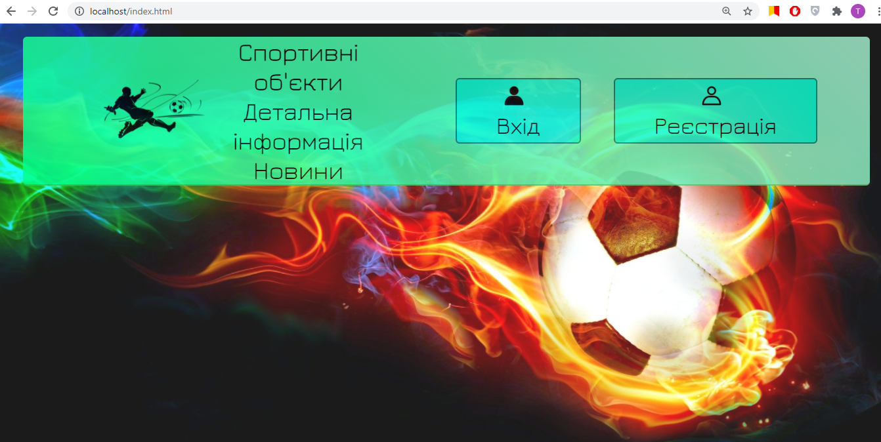
Рисунок 5.1 − Перевірка адаптивності меню головної сторінки веб-сервісу «FootballРitch»
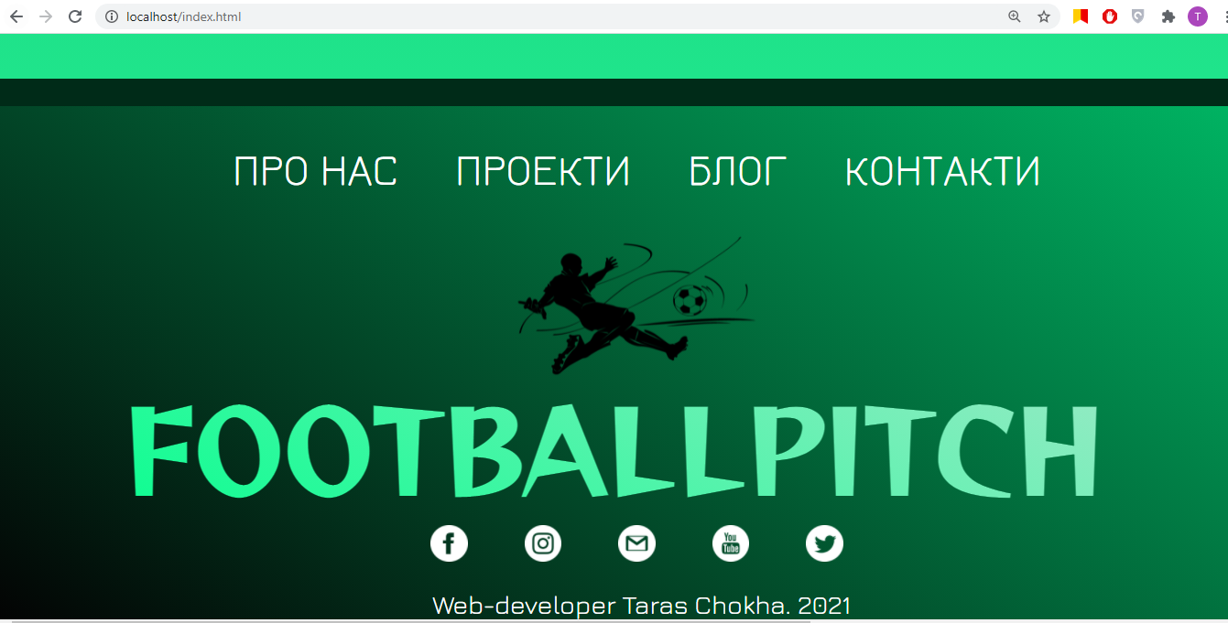
Рисунок 5.2 − Перевірка адаптивності нижньої частини головної сторінки веб-сервісу «FootballРitch»

5.2 Функціональне тестування (functional testing)

Перевірка посилань. Перевірка відсутності зламаних або пустих посилань та їх правильності була здійснена за допомогою спеціальної утиліти «Xenu Link Sleuth», яка описує вірність всіх шляхів, відображення графічних елементів, правильність включення шрифтів або svg-файлів. Гіперпосилання, виділені червоним забарвленням, вважаються зламаними, не відображають необхідні компоненти, або не ведуть до зазначеного файлу. Тому існує можливість легко відшукати ці гіперпосилання і відразу виправити.
Отже, проведене тестування за допомогою вищевказаної утиліти та виявлено 1 некоректне посилання. Таке посилання видалено під час корегування коду. Після оновлення усі посилання були коректними. Результат тестування зображено на рисунку 5.3.

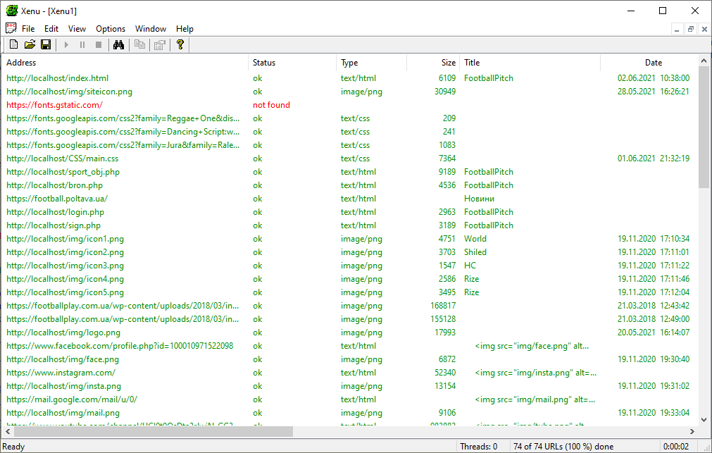
Рисунок 5.3 − Результати тестування веб-сервісу «FootballРitch» на некоректні посилання

Перевірка роботи форм. На веб-сервісі «FootballРitch» реалізовано дві форми: форма реєстрації та форма входу. Кожне поле перевірено на:
- коректність роботи кнопок;
- можливість заповнення полів;
- можливість відповідати на некоректність вказаних даних;

Під час проведення тестування не було виявлено жодних помилок в роботі форм, коректність роботи перевірена на різних браузерах.

Перевірка бази даних веб-сервісу. База даних слугує для отримання, збереження, редагування та відтворення інформації, що необхідна для реалізації основних задач сервісу, пов’язаних із обробкою даних.
Для створення таблиці клієнтської бази сайту використовуються особисті дані користувачів, що проходять процес реєстрації на сайті. Система отримує інформацію користувачів та заносить дані до таблиці «users». Під час входу на сайт, система повертає дані з цієї таблиці, виконує перевірку на коректність і надсилає відповідь користувачу про коректність введених даних.
Web-сайт «FootballРitch» підключено до бази даних, адміністрування якої здійснюється завдяки спеціальному веб-додатку з відкритим кодом «PhpMyAdmin». Він дозволяє здійснювати різноманітні операції над таблицями, їх зв’язками та даними, що там знаходяться. Є можливість імпортувати та експортувати, створювати, видаляти, редагувати таблиці та поля в них, змінювати їх назву, зв’язки між ними та інше.
Провівши тестування бази даних, жодних недоліків та некоректних проявів у її роботі не виявлено, що говорить про правильність побудови таблиць та зв’язків між ними. Редагування даних у БД не призводить до змін у інтерфейсі web-сайту.

Перевірка захисту та конфіденційності даних. Однією із форм захисту даних є процедура авторизації. Під авторизацією розуміється система надання користувачу визначених повноважень для користування системою. Також, термін авторизація можна трактувати як керування рівнями та засобами доступу до різних об’єктів системи, у залежності від вхідних даних користувача.
На сайті, що створено використовується форма реєстрації та автентифікації для розпізнавання об’єкта та внесення його даних до бази, де вони зберігаються і забезпечують надійний захист особистої інформації користувача при наступному відвідуванні сайту. Також, під час введення пароля, дані шифруються та зберігаються до БД у зашифрованому вигляді (рисунок 5.4).

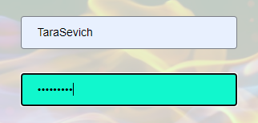
Рисунок 5.4 − Захист пароля під час входу на сайт «FootballРitch»

Перевірка на працездатність на різних браузерах. Будь-який веб-ресурс повинен коректно відображатися у всіх браузерах, оскільки охопити кількість існуючих браузерів неможливо, проведемо випробування в найпопулярніших, а саме:
- Google Chrome;
- Microsoft Edge;
- Mozilla Firefox;
- Opera.
Проведено кросбраузерне тестування сайту, тестування зручності використання та верстки. При тестуванні у зазначених вище умовах сайт показав свою працездатність. Відмінності при тестуванні в декількох браузерах незначні. Завантаження сторінок проходило на рівні з іншими аналогічними сайтами. Результат зображено на рисунку 5.5.
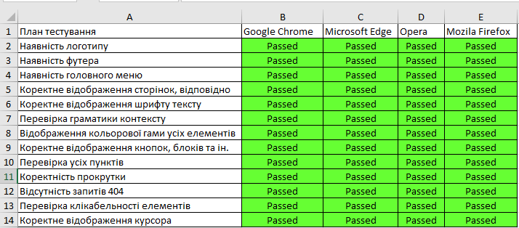
Рисунок 5.5 − Результат тестування на кросбраузерність сайту «FootballРitch»

Перевірка анімаційних властивостей елементів. Кожен елемент, який може фізично взаємодіяти з користувачем, тобто це: різноманітні кнопки, анімаційні елементи, форма, активні посилання тощо повинні бути виділені, задля привернення уваги користувача до них [6].
Виконано перевірку кожного анімованого елемента на коректність його функціонування як окремого об’єкта так як частини системи, в цілому. Тестування було вдалим і серйозних недоліків не виявлено, крім цього, проведена оптимізація швидкості відпрацювання посилань та покращена робота швидкості завантаження змін властивостей елементів.
Отже, під час реалізації даного проекту веб-сайту «FootballРitch» проведене повне QA тестування, під час якого виявлено декілька багів, які успішно ліквідовані, що позитивно відобразилося на загальному результаті виконання проекту та на якості остаточного варіанту розробленого продукту.

ВИСНОВКИ

У результаті виконання дипломної роботи розроблено веб-сайт для проведення аматорських спортивних змагань.
Проаналізовано існуючі аналоги веб-сайту, але виявлено лише декілька подібних продуктів, які мали схожі характеристики до веб-сайту, що розроблявся. Це говорить про актуальність розробки. Веб-сайт реалізовано на основі сучасного фрейморку, який має можливість підтримки широкого спектру інструментальних засобів адаптивної верстки, додавання стилів та взаємодії з іншими програмними середовищами розробки.
Розробка проекту виконувалася в декілька етапів. Перший етап роботи містить аналітичний огляд проблеми та дослідження предметної області. На цьому етапі проаналізовано аналоги для системи проведення аматорських спортивних змагань, чи турнірів. Виділено основні переваги та недоліки даних сервісів, на основі яких створено функціонал власного web-ресурсу, який значно переважає в якості та програмній реалізації, завдяки проведеним дослідженням. Також детально описано теоретичні основи створення веб-сайту.
На наступному етапі здійснено проектування веб-сайту, проведено моделювання за допомогою uml-діаграм, описано структуру сайту. За допомогою моделювання та особливого підходу до програмування, створено декілька видів діаграм, які детально описують процес функціонування сервісу. Розроблено структуру сайту та здійснено моделювання основних сторінок. Сайт має лінійний тип структури сторінок, головну сторінку, меню, футер, містить анімацію, логотип та однотипну палітру сторінок.
Проведено вибір та обґрунтування веб-технологій для розроблення веб-сайту. Для розробки інтернет-ресурсу обрано мови HTML та CSS та середовище розробки Sublime text 3. Для повного функціонування усі дані перенесено на локальний Open Server. Веб-сайт з відкритим кодом PhpMyAdmin використовувався в розробці як інструмент для створення та редагування бази даних сайту. Окрім цього, в розробці продукту використано мову програмування PHP, за допомогою якої реалізовано підключення інтернет-ресурсу до бази даних. Розроблено основні сторінки сайту та функціональні блоки цих сторінок.
На заключному етапі проведено тестування розробленого ресурсу. Тестування відбувалося в декілька етапів: вивчення документації, тестування верстки (layout testing), функціональне тестування (functional testing), тестування практичності (usability testing). Усі етапи тестування пройдено успішно, воно виявилося вдалим і серйозних недоліків не виявлено, крім цього, проведена оптимізація швидкості відпрацювання посилань та покращена робота швидкості завантаження змін властивостей елементів.

СПИСОК ВИКОРИСТАНИХ ДЖЕРЕЛ

- Мэтью Мак-Дональд, Microsoft ASP.NET 4.0 с примерами на C# 2010 для профессионалов, 4-е издание/ Мэтью Мак-Дональд . – М.: «Вильямс», 2011. – 206 с.
- Бази даних [Електронний ресурс]. – Режим доступу: https://support.microsoft.com/uk-ua/office/
- Авторизація [Електронний ресурс]. – Режим доступу: http://wiki.tntu.edu.ua/Авторизація
- Ідентифікація та аутентифікація [Електронний ресурс]. – Режим доступу: https://sites.google.com/site/identifikaciataautentifikacia/
- Kaner С. Testing Computer Software / C. Kaner, J. Falk, H. Q. Nguyen. – К.: Wiley, 2017. – 480 с.
- Ашманов И. Оптимизация и продвижение в поисковых системах / Игорь Ашманов. – К.: “Пітер”, 2016. – 512 с.
- Эспозитто Д. Разработка современных веб-приложений: анализ предметных областей и технологий / Дино Эспозитто. – К.: ДиалектикаВильямс, 2017. – 464 с.
- Г.В. Головко, А.М. Гафіяк Управління базами даних. Частина 1. Проектування баз даних. Бази даних та інформаційні системи. Конспект лекцій – Полтава, Полтавський національний технічний університет імені Юрія Кондратюка, 2008.
- Bloch J. Effective Java / Joshua Bloch. – 3rd ed. – Boston: AddisonWesley Professional, 2018. – 412 с.
- Freemarker. Template Author's Guide [Електронний ресурс]: [Вебсайт]. – Електронні дані. – Режим доступу:https://freemarker.a pache.org/docs/dgui.html (дата звернення 02.05.2021)
- Карпова Т.С. Базы данных: модели, разработка, реализация / Т.С. Карпова. СПб, 2010. 304 с. ISBN 5-272-00278-4.
- Білик Л.О. Пашенко Г.В. Вдосконалення інформаційного забезпечення управління вищих навчальних закладів освіти України / Л.О. Білик, Г.В. Пашенко // Вісник студентського наукового товариства ДонНУ імені Василя Стуса. – Донецьк: Вид-во ДонНТУ, 2013. – Т. 1. – №5. – С. 219-223
- Державна уніфікована система документації. Уніфікована система організаційно-розпорядчої документації. Вимоги до оформлювання документів: ДСТУ 4163-2203. – [Чинний від 2003-04-03]. – К.: Держспоживстандарт України, 2016. – Режим доступу: http://www.vru.gov.ua/content/file/Doc_007.pdf
- Walls C. Spring Boot in Action / Craeig Walls. – 1st ed. – New York: Manning Publications, 2016 – 264 c.
- Ottinger J. Beginning Hibernate: For Hibernate 5 / Joseph B. Ottinger, Jeff Linwood, Dave Minter. – 4th ed. – New York: Apress, 2016. – 223 с.
- Роббинс Д. HTML5. Карманный справочник / Роббинс Дженнифер. – К.: Вильямс, 2015. – 561 с.
- Flanagan D. JavaScript: The Definitive Guide / David Flanagan. – К.: O’Reilly Media, Inc., 1005 Gravenstein Highway North, Sebastopol, CA 95472, 2011. – 1098 с.
- Хоган Б. HTML5 и CSS3. Веб-розробка за стандартами нового покоління / Хоган Брайан. – К.: Видавничий дім "Пітер"., 2011. – 272 с.
- Freemarker. Template Author's Guide [Електронний ресурс]. – Режим доступу: https://freemarker.a pache.org/docs/dgui.html.
- Укрінформ [Електронний ресурс]. – Режим доступу: https://www.ukrinform.ua/rubric-technology/2797152-v-ukraini-kilkist-internetkoristuvaciv-zrosla-do-23-miljoniv.html
- Vendor Landscape: Enterprise Project Portfolio Management [Електронний ресурс]: стаття. – Режим доступу: http://www.infotech.com/research/ss/vendor-landscape-enterprise-project-portfolio-management
- Навчальний посібник «Моделі та проектування баз даних», В.Д. Сибільов, Томськ, 2002.
- Елементи UML. [Електронний ресурс]/docs.kde.org. – Режим доступу: https://docs.kde.org/stable5/uk/kdesdk/umbrello/uml-elements.html.
- Навчальний посібник «Теорія систем і системний аналіз», С.М. Павлов, Томськ: Томський міжвузівський центр дистанційної освіти, 2003. – 134 с.
- Интернет-технологии [Електронний ресурс] : [Інтернет портал] – Режим доступу: https://www.internet-technologies.ru/articles/mysql-zaprosy-kak-edinstvenno-vernyy-sposob-vyvoda-dannyh.html.

ДОДАТОК А
HTML-КОД ГОЛОВНОЇ СТОРІНКИ САЙТУ
<!DOCTYPE html>
<html lang="en">
<html lang="uk">
<head>
<meta charset="UTF-8">
<meta name="viewport" content="width=device-width, initial-scale=1.0">
<title>FootballPitch</title>
<link rel="icon" href="img/siteicon.png">
<link rel="preconnect" href="https://fonts.gstatic.com">
<link href="https://fonts.googleapis.com/css2?family=Reggae+One&display=swap" rel="stylesheet">
<link rel="preconnect" href="https://fonts.gstatic.com">
<link href="https://fonts.googleapis.com/css2?family=Dancing+Script:wght@600&display=swap" rel="stylesheet">
<link rel="preconnect" href="https://fonts.gstatic.com">
<link href="https://fonts.googleapis.com/css2?family=Jura&family=Raleway:ital,wght@0,200;0,300;0,500;1,200&display=swap" rel="stylesheet">
<link rel="stylesheet" href="CSS/main.css">
</head>

<body>
<header>
<a href="index.html"><img class="logo"src="img/logo.png" alt=""></a>
<ul class="menulist">
<li><a href="sport_obj.php">Спортивні об'єкти</a></li>
<li><a href="bron.php">Детальна інформація</a></li>
<li><a href="https://football.poltava.ua/">Новини</a></li>
</ul>
<div class="headerbtn">
<a class="btn_l" href="login.php"><img class="autoicon"src="img/chelauto.png" alt="">Вхід</a>
<a class="btn_r" href="sign.php"><img class="regicon"src="img/chelreg.png" alt="">Реєстрація</a>
</div>
</header>

<div class="section_1">
<div class="tittle">
<h1 class="main_tittle">FootballPitch</h1>
<h3 class="main_subtittle">Футбол - це стиль життя</h3>
</div>
</div>
<div class="section_3">

<div class="section_2">

<h1 class="zag"> Переваги використання сервісу</h1>
<div class="subsection_2">
<div class="foto">
<img src="img/icon1.png" alt="World">
<p>Зрозумілі локації з можливістю перегляду на мапі</p>
</div>
<div class="foto">
<img src="img/icon2.png" alt="Shiled">
<p>Структура та оптимізація забезпечують стабільну роботу</p>
</div>
<div class="foto">
<img src="img/icon3.png" alt="HC">
<p>Легка та зрозуміла структура бронювання
</p>
</div>
<div class="foto">
<img src="img/icon4.png" alt="Rize">
<p>Простий у використанні</p>
</div>
<div class="foto">
<img src="img/icon5.png" alt="Rize">
<p>Можливість обрати місце для тренування, спираючись на цінову політику</p>
</div>
</div>

<div class="section_3_desc">
<hr width="900px" >
<div class="abouttext">
<p class="subabout">Провести час в гарній компанії, та ще й збагатити своє здоров'я набагато приємніше, ніж провести всі вихідні на дивані. Чи не так? Футбольні ігри - доля не тільки професіоналів і діточок у дворі, але, перш за все, дорослих чоловіків, які вважають за краще бути учасниками, а не спостерігачами славнозвісної гри. <span>Цікавить оренда міні-футбольного поля? Тоді тобі до нас!</span> Наш сервіс допоможе Вам обрати якісний майданчик для гри у міні-футбол!</p>
<img class="boysball" src="https://footballplay.com.ua/wp-content/uploads/2018/03/inner_illustration_02.png" alt="">
</div>
</div>
</div>

<div class="section_3_desc">
<div class="abouttext">
<img class="boysball" src="https://footballplay.com.ua/wp-content/uploads/2018/03/inner_illustration_03.png" alt="">
<p class="subabout">Гра в футбол - простий і відносно недорогий спосіб зняти втому, розім'яти м'язи і отримати масу задоволення. Всі, від малого до великого, чи не будуть заперечувати той факт, що командна гра може не лише підняти настрій, а й зарядити позитивом на цілий тиждень. Особливо помітно це, коли міні-футбольні поля приймають у себе корпоративні ігри. Дві конкуруючі організації, два відділи однієї і тієї ж компанії стають суперниками на цей недовгий час. Показавши свою перевагу на футбольному полі, ви назавжди закріпитеся в ролі лідера у всьому.</p>
</div>
</div>
</div>

<footer id="footer" class="footer">
<nav>
<a href="#">
Про нас
</a>
<a href="#">
Проекти
</a>
<a href="#">
Блог
</a>
<a href="#">
Контакти
</a>
</nav>
<div class="logotype">
<a href="index.html">
<img class="lol" src="img/logo.png" alt=""
>
<h1 class="main_tittle">FootballPitch</h1>
</a>

</div>
<div class="social">
<a href="https://www.facebook.com/profile.php?id=100010971522098">
<img src="img/face.png" alt="">
</a>
<a href="https://www.instagram.com/">
<img src="img/insta.png" alt="">
</a>
<a href="https://mail.google.com/mail/u/0/#inbox">
<img src="img/mail.png" alt="">
</a>
<a href="https://www.youtube.com/channel/UCI0t9OsDta3rJwjN_GG3_Aw">
<img src="img/tube.png" alt="">
</a>
<a href="https://twitter.com/football__tweet">
<img src="img/twitt.png" alt="">
</a>
</div>
<p>
Web-developer Taras Chokha. 2021
</p>
</footer>

</body>
</html>

ДОДАТОК В
КОД СТОРІНКИ ЗІ СПОРТИВНИМИ ОБ’ЄКТАМИ САЙТУ
<?php
include "database.php";

$result = mysqli_query($connect, "SELECT * FROM `pitch`");

$field = mysqli_fetch_assoc($result);
?>
<!DOCTYPE html>
<html lang="en">
<html lang="uk">
<head>
<meta charset="UTF-8">
<meta name="viewport" content="width=device-width, initial-scale=1.0">
<title>FootballPitch</title>
<link rel="icon" href="img/siteicon.png">
<link rel="preconnect" href="https://fonts.gstatic.com">
<link href="https://fonts.googleapis.com/css2?family=Reggae+One&display=swap" rel="stylesheet">
<link rel="preconnect" href="https://fonts.gstatic.com">
<link href="https://fonts.googleapis.com/css2?family=Dancing+Script:wght@600&display=swap" rel="stylesheet">
<link rel="preconnect" href="https://fonts.gstatic.com">
<link href="https://fonts.googleapis.com/css2?family=Jura&family=Raleway:ital,wght@0,200;0,300;0,500;1,200&display=swap" rel="stylesheet">
<link rel="stylesheet" href="CSS/main.css">
</head>

<body>
<header>
<a href="index.html"><img class="logo"src="img/logo.png" alt=""></a>
<ul class="menulist">
<li><a href="#">Спортивні об'єкти</a></li>
<li><a href="bron.php">Детальна інформація</a></li>
<li><a href="https://football.poltava.ua/">Новини</a></li>
</ul>
<div class="headerbtn">
<a class="btn_l" href="login.php"><img class="autoicon"src="img/chelauto.png" alt="">Вхід</a>
<a class="btn_r" href="sign.php"><img class="regicon"src="img/chelreg.png" alt="">Реєстрація</a>
</div>
</header>

<main>
<div class="so_section_1">
<div class="so_tittle">
<h1 class="so_main_tittle">Оренда спортивних об'єктів</h1>
</div>
</div>

<div>

<div class="section">
<div class="whitebox">

<?php
while ($field = mysqli_fetch_assoc($result)) {
?>
<div class="pitch">
<a href="bron.php" class="pitchinfo">
<p class="pitchdesc1">
<?php echo $field['Info_pitch']; ?>
</p>
<p class="pitchdesc2">
<?php echo $field['info_adress']; ?>
</p>
</a>
<div >
<img class="pitchimg" src=<?php echo $field['Image']; ?>>
</div>
<div>
<iframe class="pitchmap"src=<?php echo $field['Map']; ?> ></iframe>
</div>
</div>

<?php
}
?>
</div>
</div>

</div>
</main>
<footer id="footer" class="footer">
<nav>
<a href="#">
Про нас
</a>
<a href="#">
Проекти
</a>
<a href="#">
Блог
</a>
<a href="#">
Контакти
</a>
</nav>
<div class="logotype">
<a href="index.html">
<img class="lol" src="img/logo.png" alt=""
>
<h1 class="main_tittle">FootballPitch</h1>
</a>

</div>
<div class="social">
<a href="https://www.facebook.com/profile.php?id=100010971522098">
<img src="img/face.png" alt="">
</a>
<a href="https://www.instagram.com/">
<img src="img/insta.png" alt="">
</a>
<a href="https://mail.google.com/mail/u/0/#inbox">
<img src="img/mail.png" alt="">
</a>
<a href="https://www.youtube.com/channel/UCI0t9OsDta3rJwjN_GG3_Aw">
<img src="img/tube.png" alt="">
</a>
<a href="https://twitter.com/football__tweet">
<img src="img/twitt.png" alt="">
</a>
</div>
<p>
Web-developer Taras Chokha. 2021
</p>
</footer>

</body>
</html>

ДОДАТОК С
КОД СТОРІНКИ З ІНФОРМАЦІЄЮ ПРО ОБ’ЄКТ
<?php
include "database.php";

$result = mysqli_query($connect, "SELECT * FROM `pitch`");

$field = mysqli_fetch_assoc($result);
?>
<!DOCTYPE html>
<html lang="en">
<html lang="uk">
<head>
<meta charset="UTF-8">
<meta name="viewport" content="width=device-width, initial-scale=1.0">
<title>FootballPitch</title>
<link rel="icon" href="img/siteicon.png">
<link rel="preconnect" href="https://fonts.gstatic.com">
<link href="https://fonts.googleapis.com/css2?family=Reggae+One&display=swap" rel="stylesheet">
<link rel="preconnect" href="https://fonts.gstatic.com">
<link href="https://fonts.googleapis.com/css2?family=Dancing+Script:wght@600&display=swap" rel="stylesheet">
<link rel="preconnect" href="https://fonts.gstatic.com">
<link href="https://fonts.googleapis.com/css2?family=Jura&family=Raleway:ital,wght@0,200;0,300;0,500;1,200&display=swap" rel="stylesheet">
<link rel="stylesheet" href="CSS/bron.css">
</head>

<body>
<header>
<a href="index.html"><img class="logo"src="img/logo.png" alt=""></a>
<ul class="menulist">
<li><a href="sport_obj.php">Спортивні об'єкти</a></li>
<li><a href="bron.php">Детальна інформація</a></li>
<li><a href="https://football.poltava.ua/">Новини</a></li>
</ul>
<div class="headerbtn">
<a class="btn_l" href="login.php"><img class="autoicon"src="img/chelauto.png" alt="">Вхід</a>
<a class="btn_r" href="sign.php"><img class="regicon"src="img/chelreg.png" alt="">Реєстрація</a>
</div>
</header>

<main>
<div class="so_section_1">
<div class="so_tittle">
<h1 class="so_main_tittle">Інформація про спортивні об'єкти</h1>
</div>
</div>

<div>
<div class="section">
<div class="whitebox">
<h1 class="reg">Оберіть поле із представленого списку:</h1>
<?php
while ($field = mysqli_fetch_assoc($result)) {
?>
<div class="pitch_bron">
<a href="<?php echo $field['link']; ?>" class="pitchinfo_bron">
<p class="pitchdesc_bron">
<?php echo $field['Info_pitch']; ?>
</div>

<?php
}
?>

</div>
</div>
</div>
</main>

<footer id="footer" class="footer">
<nav>
<a href="#">
Про нас
</a>
<a href="#">
Проекти
</a>
<a href="#">
Блог
</a>
<a href="#">
Контакти
</a>
</nav>
<div class="logotype">
<a href="index.html">
<img class="lol" src="img/logo.png" alt=""
>
<h1 class="main_tittle">FootballPitch</h1>
</a>

</div>
<div class="social">
<a href="https://www.facebook.com/profile.php?id=100010971522098">
<img src="img/face.png" alt="">
</a>
<a href="https://www.instagram.com/">
<img src="img/insta.png" alt="">
</a>
<a href="https://mail.google.com/mail/u/0/#inbox">
<img src="img/mail.png" alt="">
</a>
<a href="https://www.youtube.com/channel/UCI0t9OsDta3rJwjN_GG3_Aw">
<img src="img/tube.png" alt="">
</a>
<a href="https://twitter.com/football__tweet">
<img src="img/twitt.png" alt="">
</a>
</div>
<p>
Web-developer Taras Chokha. 2021
</p>
</footer>

</body>
</html>

